วิสัยทัศน์

ศพก. เป็นของชุมชน ที่เป็นแหล่งสร้างสรรค์นวัตกรรม บ่มเพาะเกษตรกร
และให้บริการด้านการเกษตร เพื่อยกระดับเกษตรกรสู่ผู้ประกอบการ

และชุมชนเกษตรสู่ความยั่งยืน

Motto
“เครือข่าย เข้มแข็ง”

คำนำ

โครงการศูนย์เรียนรู้การเพิ่มประสิทธิภาพการผลิตสินค้าเกษตร (ศพก.) เป็นงานนโยบายสำคัญ
ของกระทรวงเกษตรและสหกรณ์ที่ต้องมีการบูรณาการขับเคลื่อนการดำเนินงานจากทุกหน่วยงานในสังกัดกระทรวงเกษตรและสหกรณ์ เพื่อให้ ศพก. เป็นศูนย์กลางในการถ่ายทอดเทคโนโลยีการผลิต การบริหารจัดการ และการตลาดแก่เกษตรกร รวมทั้งการให้บริการทางการเกษตร เผยแพร่ข้อมูลข่าวสารในพื้นที่ และที่สำคัญคือ
เป็นกลไกในการบูรณาการการทำงานของหน่วยงานต่างๆ ในการแก้ไขปัญหาและพัฒนาการเกษตรในพื้นที่
คู่มือโครงการศูนย์เรียนรู้การเพิ่มประสิทธิภาพการผลิตสินค้าเกษตร (ศพก.) ประจำปีงบประมาณ พ.ศ. 2562 ได้จัดทำขึ้นเพื่อใช้เป็นแนวทางในการดำเนินงานตามโครงการศูนย์เรียนรู้การเพิ่มประสิทธิภาพ
การผลิตสินค้าเกษตร (ศพก.) และให้เจ้าหน้าที่มีความชัดเจนในการดำเนินงาน และเกิดผลสำเร็จตามเป้าหมายของโครงการ

กองวิจัยและพัฒนางานส่งเสริมการเกษตร
กรมส่งเสริมการเกษตร
ตุลาคม 2561

สารบัญ
หน้า

1. หลักการและเหตุผล 1
2. วัตถุประสงค์ 1
3. เป้าหมาย/สถานที่ดำเนินการ 1
4. กิจกรรม และวิธีการดำเนินงาน 2
ส่วนที่ 1 การดำเนินงานในส่วนศูนย์เรียนรู้การเพิ่มประสิทธิภาพการผลิตสินค้าเกษตร (ศพก.) 2
และ ศูนย์เครือข่าย
4.1 การพัฒนาศักยภาพของศูนย์เรียนรู้การเพิ่มประสิทธิภาพการผลิตสินค้าเกษตร (ศพก.) 3
และศูนย์เครือข่าย
4.2 การบริหารจัดการเพื่อขับเคลื่อนการดำเนินงาน 4
4.3 การสนับสนุนการให้บริการของ ศพก. และเครือข่าย 7
4.4 การพัฒนาเกษตรกรผู้นำ 7
4.5 การติดตาม และรายงานผลการดำเนินงาน 8
ส่วนที่ 2 การดำเนินงานของ ศจช., ศดปช. และการอารักขาพืช 8
4.6 การพัฒนาศูนย์เครือข่าย (ศจช., ศดปช.) 8
5. แผนปฏิบัติงาน 20
6. ผลผลิต ผลลัพธ์ ตัวชี้วัด 25
7. หน่วยงาน/ผู้รับผิดชอบ 25
ภาคผนวก 27
- ระเบียบกระทรวงเกษตรและสหกรณ์ ว่าด้วยการบริหารงานศูนย์เรียนรู้ 28
การเพิ่มประสิทธิภาพการผลิตสินค้าเกษตร (ศพก.) พ.ศ. 2560 และ (ฉบับที่ 2) พ.ศ. 2561
- แผนผังการดำเนินการโครงการศูนย์เรียนรู้การเพิ่มประสิทธิภาพการผลิตสินค้าเกษตร (ศพก.) 39ประจำปีงบประมาณ พ.ศ. 2562
- แบบฟอร์มแผน และตัวอย่าง
  - แผนปฏิบัติการบูรณาการของคณะกรรมการอำนวยการขับเคลื่อนงานนโยบายสำคัญ 40
และการแก้ไขปัญหาภาคเกษตรระดับจังหวัด (แผน CoO) ประจำปีงบประมาณ พ.ศ.2562
  - แผนปฏิบัติการบูรณาการขับเคลื่อนการดำเนินงานของศูนย์เรียนรู้การเพิ่มประสิทธิภาพ 45
การผลิตสินค้าเกษตร (แผนราย ศพก.) ประจำปีงบประมาณ พ.ศ.2562
  - แผนการอบรมเกษตรกรของ ศพก./ ศูนย์เครือข่าย ประจำปีงบประมาณ พ.ศ.2562 50
  - แผนการจัดงานวันถ่ายทอดเทคโนโลยีเพื่อเริ่มต้นฤดูกาลผลิตใหม่ (Field day) 53
ประจำปีงบประมาณ พ.ศ.2562
- ตัวอย่าง แผนที่แสดงที่ตั้ง ศพก. และศูนย์เครือข่าย 57
- แบบฟอร์มทำเนียบศูนย์เครือข่าย และตัวอย่าง 58
- แบบฟอร์มบัญชีศูนย์เครือข่าย และตัวอย่าง 60
- แนวทางการจัดงานวันถ่ายทอดเทคโนโลยีเพื่อเริ่มต้นฤดูกาลผลิตใหม่ (Field Day) ปี 2562 62
- แนวทางการปฏิบัติสำหรับการปรับเปลี่ยนข้อมูลศูนย์เรียนรู้การเพิ่มประสิทธิภาพการผลิต 66
สินค้าเกษตร(ศพก.) /ขั้นตอนการปรับเปลี่ยน ศพก.
- จำนวนแปลงติดตามสถานการณ์ศัตรูพืช ปี 62 70

คู่มือโครงการส่งเสริมการเกษตร ประจำปีงบประมาณ พ.ศ. 2562

โครงการ ศูนย์เรียนรู้การเพิ่มประสิทธิภาพการผลิตสินค้าเกษตร (ศพก.)

1. หลักการและเหตุผล
จากนโยบายคณะรักษาความสงบแห่งชาติ (คสช.) และรัฐบาลได้ให้ความสำคัญกับการเพิ่มประสิทธิภาพการผลิตสินค้าเกษตร โดยเน้นให้มีศูนย์เรียนรู้ด้านการเกษตรในชุมชน เพื่อให้เป็นจุดถ่ายทอดความรู้ด้านการเกษตรของชุมชน และเป็นที่ให้บริการข้อมูลข่าวสารและบริการด้านการเกษตร ประกอบกับในสภาวะปัจจุบัน สถานการณ์การผลิตสินค้าเกษตรของเกษตรกรมีปัญหาในเรื่องต้นทุนการผลิตที่ค่อนข้างสูง ปัญหาโรค แมลง และพื้นดิน
ขาดความอุดมสมบูรณ์ ทำให้ผลผลิตที่ได้มีปริมาณน้อย และมีคุณภาพต่ำ เกษตรกรส่วนใหญ่จึงประสบกับปัญหาการขาดทุน เกิดหนี้สิน และไม่สามารถพึ่งพาตนเองได้
กระทรวงเกษตรและสหกรณ์ โดยกรมส่งเสริมการเกษตร จึงได้จัดตั้งศูนย์เรียนรู้การเพิ่มประสิทธิภาพการผลิตสินค้าเกษตร (ศพก.) ขึ้น เพื่อให้เป็นแหล่งเรียนรู้ด้านการเกษตรของชุมชนสำหรับแก้ไขจากปัญหาของชุมชนและสามารถตอบสนองความต้องการด้านการเกษตรของชุมชนได้ และเป็นเครื่องมือในการส่งเสริมการเกษตร โดยเน้นการเรียนรู้จากเกษตรกรต้นแบบที่ประสบความสำเร็จในการเพิ่มประสิทธิภาพการผลิตสินค้าเกษตร ในประเด็นการเพิ่มผลผลิต การลดต้นทุนการผลิต การพัฒนาคุณภาพและการปรับเปลี่ยนพฤติกรรม
การผลิต ตลอดจนยึดหลักปรัชญาเศรษฐกิจพอเพียง โดยใช้กระบวนการเรียนรู้แบบมีส่วนร่วมอย่างต่อเนื่องตลอดฤดูกาลผลิต เกษตรกรมีการแลกเปลี่ยนเรียนรู้กับเกษตรกรต้นแบบ ในลักษณะของเกษตรกรสอนเกษตรกร เพื่อให้เกษตรกรที่มาเรียนรู้เกิดความรู้ ความเข้าใจ และเกิดจิตสำนึกในการเพิ่มประสิทธิภาพการผลิตสินค้าเกษตร ที่มีการใช้ปัจจัยการผลิตได้อย่างเหมาะสม และนำองค์ความรู้ที่ได้รับจาก ศพก. ไปประยุกต์ใช้เพื่อลดต้นทุนการผลิต เพิ่มปริมาณและคุณภาพของผลผลิต ผลิตสินค้าที่คำนึงถึงสภาพแวดล้อม และมีระบบการผลิตที่พึ่งพาตนเองได้อย่างยั่งยืน รวมทั้งยังเป็นจุดที่ให้บริการข้อมูลข่าวสารและบริการด้านการเกษตรต่างๆ กับเกษตรกร อีกทั้งยังใช้เป็นจุดนัดพบในการพบปะพูดคุยของเจ้าหน้าที่กับเกษตรกร และเกษตรกรกับเกษตรกรด้วยกันเอง

2.วัตถุประสงค์
2.1 เป็นศูนย์กลางในการถ่ายทอดเทคโนโลยีการผลิต การบริหารจัดการ และการตลาดแก่เกษตรกร รวมทั้งการให้บริการทางการเกษตร และเผยแพร่ข้อมูลข่าวสารในพื้นที่
2.2 เพื่อเป็นกลไกในการบูรณาการการทำงานของหน่วยงานต่างๆ ในการแก้ไขปัญหาและพัฒนาการเกษตรในพื้นที่

3. เป้าหมาย/สถานที่ดำเนินการ
ดำเนินการใน 77 จังหวัด 882 อำเภอ ประกอบด้วย
3.1 ศูนย์หลัก ได้แก่ ศูนย์เรียนรู้การเพิ่มประสิทธิภาพการผลิตสินค้าเกษตร (ศพก.) อำเภอละ 1 ศูนย์
รวม 882 ศูนย์
3.2 ศูนย์เครือข่าย ได้แก่
3.2.1 ศูนย์จัดการดินปุ๋ยชุมชน (ศดปช.) อำเภอละ 1 ศูนย์ รวม 882 ศูนย์
3.2.2 ศูนย์จัดการศัตรูพืชชุมชน (ศจช.) อำเภอละ 2 ศูนย์ รวม 1,764 ศูนย์
3.3 ศูนย์เครือข่ายอื่นๆ เช่น ศูนย์เรียนรู้ด้านบัญชี ศูนย์เรียนรู้พืชผัก ศูนย์เรียนรู้ด้านประมง ฯลฯ

4. กิจกรรม และวิธีการดำเนินงาน
การดำเนินงานโครงการศูนย์เรียนรู้การเพิ่มประสิทธิภาพการผลิตสินค้าเกษตร เป็นงานนโยบายสำคัญของกระทรวงเกษตรและสหกรณ์ที่ต้องมีการบูรณาการขับเคลื่อนดำเนินงาน จึงขอให้จังหวัดบูรณาการงานและงบประมาณจากทุกหน่วยงานในพื้นที่ที่สังกัดกระทรวงเกษตรและสหกรณ์ในการจัดทำแผนตามแบบฟอร์มแผนและตัวอย่าง ในภาคผนวก 3 ประกอบด้วย
- แผนปฏิบัติการบูรณาการของคณะกรรมการอำนวยการขับเคลื่อนงานนโยบายสำคัญและการแก้ไขปัญหาภาคเกษตรระดับจังหวัด (แผน CoO) ประจำปีงบประมาณ พ.ศ.2562
- แผนปฏิบัติการบูรณาการขับเคลื่อนการดำเนินงานของศูนย์เรียนรู้การเพิ่มประสิทธิภาพการผลิตสินค้าเกษตร (แผน ราย ศพก.) ประจำปีงบประมาณ พ.ศ.2562
- แผนการอบรมเกษตรกรของ ศพก./ ศูนย์เครือข่าย ประจำปีงบประมาณ พ.ศ.2562
- แผนการจัดงานวันถ่ายทอดเทคโนโลยีเพื่อเริ่มต้นฤดูกาลผลิตใหม่ (Field day) ประจำปีงบประมาณ พ.ศ.2562
ทั้งนี้ ขอให้จังหวัดดำเนินการจัดส่งแผน จำนวน 4 แผน ดังกล่าวข้างต้นให้กรมส่งเสริมการเกษตร ภายในวันที่ 15 ธันวาคม 2561 ทาง E-mail : Doaeresearch20@gmail.com

กิจกรรมการดำเนินงานของ โครงการศูนย์เรียนรู้การเพิ่มประสิทธิภาพการผลิตสินค้าเกษตร (ศพก.) ปีงบประมาณ พ.ศ. 2562 มี 2 ส่วน ประกอบด้วย 6 กิจกรรมหลัก คือ

ส่วนที่ 1 การดำเนินงานในส่วนศูนย์เรียนรู้การเพิ่มประสิทธิภาพการผลิตสินค้าเกษตร (ศพก.) และ
ศูนย์เครือข่าย
4.1 การพัฒนาศักยภาพ ศพก. และศูนย์เครือข่าย
4.2 การบริหารจัดการเพื่อขับเคลื่อนการดำเนินงาน
4.3 การสนับสนุนการให้บริการของ ศพก. และเครือข่าย
4.4 การพัฒนาเกษตรกรผู้นำ
4.5 การติดตาม และรายงานผลการดำเนินงาน
ส่วนที่ 2 การดำเนินงานของ ศจช., ศดปช. และการอารักขาพืช
4.6 การพัฒนาศูนย์เครือข่าย (ศจช., ศดปช.)
ซึ่งมีวิธีการดำเนินงาน ดังนี้

ส่วนที่ 1 การดำเนินงานในส่วนศูนย์เรียนรู้การเพิ่มประสิทธิภาพการผลิตสินค้าเกษตร (ศพก.) และ
ศูนย์เครือข่าย
4.1 การพัฒนาศักยภาพของ ศพก. และศูนย์เครือข่าย
เป้าหมาย เป็นการพัฒนาศักยภาพ ศพก.และศูนย์เครือข่ายให้มีความพร้อมในการเป็นแหล่งเรียนรู้ด้านการเกษตรของชุมชน เป็นสถานที่ให้บริการข่าวสารและบริการด้านการเกษตร ประกอบด้วย
4.1.1 การพัฒนาศูนย์เรียนรู้การเพิ่มประสิทธิภาพการผลิตสินค้าเกษตร (ศพก.)
การพัฒนา ศพก. ดำเนินการโดยเกษตรกรต้นแบบ คณะกรรมการ ศพก. และสำนักงานเกษตรอำเภอ ร่วมกันวิเคราะห์ศักยภาพของ ศพก. จัดทำแผนและแนวทางการพัฒนา ศพก. ประกอบด้วย
1) การพัฒนาฐานเรียนรู้ พัฒนาฐานเรียนรู้เพื่อที่จะเป็นจุดถ่ายทอดเทคโนโลยี จุดสาธิตของศูนย์เรียนรู้ฯ ที่สอดคล้องและสนับสนุนหลักสูตรการเรียนรู้ โดยให้มีองค์ความรู้ของฐานการเรียนรู้นั้น ๆ ประจำไว้ที่ฐานการเรียนรู้ด้วย (เพื่อให้ผู้สนใจเข้ามาศึกษาเรียนรู้ด้วยตนเองได้) ทั้งนี้ สามารถประสานงานและบูรณาการกับหน่วยงานต่าง ๆ ในการสนับสนุนการพัฒนาฐานเรียนรู้ตามบทบาทของแต่ละหน่วยงาน
2) การพัฒนาแปลงเรียนรู้ การปรับปรุงและพัฒนาแปลงเรียนรู้ของเกษตรกรให้มีความพร้อมในการถ่ายทอดความรู้ในเรื่องของการลดต้นทุนและเพิ่มประสิทธิภาพการผลิตสินค้าเกษตร ที่ยึดหลักปรัชญาของเศรษฐกิจพอเพียง รวมทั้งจัดทำป้ายแปลงเรียนรู้ให้เห็นได้ชัดเจน
3) กำหนดหลักสูตรการเรียนรู้ การกำหนดหลักสูตรการเรียนรู้ตามกระบวนการโรงเรียนเกษตรกร และจัดทำแผนการเรียนรู้ของเกษตรกรที่จะเข้ามาเรียนรู้ที่ศูนย์เรียนรู้การเพิ่มประสิทธิภาพการผลิตสินค้าเกษตรหรือศูนย์เครือข่ายให้สอดคล้องกับประเด็นการพัฒนาและความต้องการของชุมชน โดยเน้นประเด็นหลักในการเพิ่มประสิทธิภาพการผลิตสินค้าเกษตร (เพิ่มผลผลิต ลดต้นทุนการผลิต และพัฒนาคุณภาพผลผลิต) ประกอบไปด้วย หลักสูตรหลัก หลักสูตรบังคับ และหลักสูตรเสริม ดังนี้
3.1) หลักสูตรหลัก ได้แก่ การลดต้นทุน มาตรฐานการผลิตสินค้าเกษตร Zoning บัญชีครัวเรือน การเพิ่มประสิทธิภาพการผลิตสินค้าเกษตรหลักของ ศพก. ทางเลือกในการผลิตตามความต้องการของชุมชน และการผลิตตามกิจกรรมแปลงใหญ่
3.2) หลักสูตรบังคับ ได้แก่ เศรษฐกิจพอเพียง เกษตรทฤษฎีใหม่ และเกษตรผสมผสาน
3.3) หลักสูตรเสริม เช่น การใช้น้ำอย่างรู้คุณค่า องค์กรเกษตรกร วิสาหกิจชุมชน
แผนธุรกิจ หรือหลักสูตรอื่นๆ ที่สอดคล้องกับความต้องการและบริบทของชุมชน
4) การพัฒนาพื้นที่บริเวณศูนย์ฯ สิ่งอำนวยความสะดวก รวมทั้งจัดทำ/ปรับปรุงข้อมูลประจำศูนย์ ให้มีความพร้อมในการให้บริการ โดยสำนักงานเกษตรอำเภอ เกษตรกรต้นแบบ และเจ้าของศูนย์เครือข่าย ประสานงานและบูรณาการกับหน่วยงานต่าง ๆ ในการสนับสนุนการพัฒนา
5) แผนที่แสดงที่ตั้ง ศพก. และศูนย์เครือข่าย เพื่อให้มีการเสริมหนุน ศพก. กับศูนย์เครือข่าย ซึ่งกันและกันในการถ่ายทอดความรู้และการให้บริการด้านการเกษตรของชุมชน ทั้งนี้ ต้องมี “แผนที่แสดงที่ตั้ง ศพก. และศูนย์เครือข่าย พร้อมเทคโนโลยีเด่นแต่ละศูนย์” ติดตั้งใน ศพก.หลัก ตัวอย่างตามภาคผนวก 4
ทั้งนี้ สามารถปรับได้ตามความเหมาะสมของพื้นที่

4.1.2 การพัฒนาศูนย์เครือข่าย ศพก. (ยกเว้น ศจช.และ ศดปช.)
เกษตรกรต้นแบบ คณะกรรมการ ศพก. และสำนักงานเกษตรอำเภอ ร่วมกันวิเคราะห์ศักยภาพของศูนย์เครือข่าย (ยกเว้น ศจช.และ ศดปช.) เพื่อพัฒนาให้มีความพร้อมในการเป็นจุดเรียนรู้/แหล่งเรียนรู้ทางการเกษตรด้านต่างๆ โดยการจัดแผนและแนวทางการพัฒนาศูนย์เครือข่ายพร้อมทั้งเสนอให้ CoO ทราบด้วย และดำเนินการพัฒนาศูนย์เครือข่ายตามแผนอย่างน้อย 3 ศูนย์ โดยมีกรอบการพิจารณาคัดเลือก ดังนี้
- เป็นศูนย์เครือข่ายที่มีการทำงานเชื่อมโยงกับ ศพก. มาอย่างต่อเนื่อง และมีการบันทึกข้อมูลในระบบรายงาน ศพก. ( https://learningpoint.doae.go.th/login) หัวข้อ “รายงานการดำเนินงาน
ศูนย์เครือข่ายของ ศพก.”
- เป็นศูนย์เครือข่ายที่มีศักยภาพในการสนับสนุนการดำเนินงานของ ศพก. แต่ยังไม่ได้รับการสนับสนุนงบประมาณจากภาครัฐ
- ในการพิจารณาคัดเลือกศูนย์เครือข่าย ขอให้เป็นมติคณะกรรมการ ศพก. และปรากฏในรายงานการประชุมคณะกรรมการ ศพก. ด้วย
ทั้งนี้ ขอให้จังหวัดจัดทำบัญชีและทำเนียบศูนย์เครือข่ายตามแบบฟอร์มภาคผนวก 5 และ 6 ส่งกองวิจัยและพัฒนางานส่งเสริมการเกษตร กรมส่งเสริมการเกษตร ทาง E-mail : Doaeresearch20@gmail.com ดังนี้
- บัญชีศูนย์เครือข่าย ภายในวันที่ 15 ธันวาคม 2561
- ทำเนียบศูนย์เครือข่ายทุกศูนย์ที่ได้รับการพัฒนาส่งกรมส่งเสริมการเกษตร ภายในวันที่ 15 ธันวาคม 2561

4.2 การบริหารจัดการเพื่อขับเคลื่อนการดำเนินงาน
4.2.1 การสัมมนาเชิงปฏิบัติการชี้แจงแนวทางการดำเนินงาน ศพก. ปี 2562
กองวิจัยและพัฒนางานส่งเสริมการเกษตรจัดสัมมนาเชิงปฏิบัติการ เพื่อชี้แจง และสร้างความเข้าใจแนวทางการดำเนินงาน ศพก. ปี 2562 แก่เจ้าหน้าที่ผู้รับผิดชอบงาน ศพก. ส่วนกลาง ระดับเขต และจังหวัด
4.2.2 การประชุมคณะทำงานขับเคลื่อนการดำเนินงานศูนย์เรียนรู้การเพิ่มประสิทธิภาพ
การผลิตสินค้าเกษตร
กองวิจัยและพัฒนางานส่งเสริมการเกษตร จัดประชุมคณะทำงานขับเคลื่อนการดำเนินงานศูนย์เรียนรู้การเพิ่มประสิทธิภาพการผลิตสินค้าเกษตร เพื่อการบริหารโครงการ
4.2.3 เวทีเชื่อมโยงเครือข่ายศูนย์เรียนรู้การเพิ่มประสิทธิภาพการผลิตสินค้าเกษตร และคณะกรรมการ ศพก. ระดับอำเภอ
เพื่อขับเคลื่อนการดำเนินงานเครือข่าย ศพก. ให้เกิดผลเป็นรูปธรรม จึงจัดให้มีเวทีเชื่อมโยง ศพก.และแปลงใหญ่ในทุกระดับ เพื่อให้เกิดการประสานเชื่อมโยงการทำงานเครือข่ายด้านการผลิต ด้านการตลาด รวมทั้งองค์ความรู้ต่าง ๆ โดยมี ศพก.และศูนย์เครือข่าย เป็นฐานเรียนรู้และเป็นแหล่งองค์ความรู้ในการเพิ่มประสิทธิภาพการผลิตสินค้าเกษตรแปลงใหญ่ ตลอดจนเป็นที่บ่มเพาะเกษตรกรที่จะเข้าเป็นสมาชิกแปลงใหญ่ต่อไปโดยให้คณะกรรมการเครือข่าย ศพก.และแปลงใหญ่ ได้พบปะแลกเปลี่ยนเรียนรู้และเชื่อมโยงการดำเนินงานกัน ทั้งระดับประเทศ เขต จังหวัด และคณะกรรมการ ศพก. ระดับอำเภอ ประกอบด้วย
1) ประชุมเชื่อมโยงคณะกรรมการเครือข่าย ศพก.และแปลงใหญ่ ระดับประเทศ
โดยส่วนกลาง (กองวิจัยและพัฒนางานส่งเสริมการเกษตร) จัดการประชุมคณะกรรมการเครือข่าย ศพก. และแปลงใหญ่ระดับประเทศ เพื่อประสานเชื่อมโยง วางแผน และขับเคลื่อนการดำเนินการร่วมกัน อย่างน้อย 4 ครั้ง
2) ประชุมเชื่อมโยงคณะกรรมการเครือข่าย ศพก. และแปลงใหญ่ ระดับเขต สำนักงานส่งเสริมและพัฒนาการเกษตร เป็นผู้ดำเนินการจัดประชุมคณะกรรมการเครือข่าย ศพก. และแปลงใหญ่ระดับเขต เพื่อเป็นการประสานเชื่อมโยงการขับเคลื่อน ศพก.และแปลงใหญ่ ของจังหวัดต่าง ๆ ในพื้นที่รับผิดชอบ อย่างน้อย 4 ครั้ง
3) ประชุมเชื่อมโยงคณะกรรมการเครือข่าย ศพก. และแปลงใหญ่ ระดับจังหวัด สำนักงานเกษตรจังหวัดเป็นผู้จัดการประชุมคณะกรรมการเครือข่าย ศพก. และแปลงใหญ่ ระดับจังหวัด เพื่อเป็นการประสานเชื่อมโยงการขับเคลื่อน ศพก. และแปลงใหญ่ของอำเภอต่าง ๆ ในจังหวัด อย่างน้อย 4 ครั้ง
4) การประชุมคณะกรรมการ ศพก. และแปลงใหญ่ ระดับอำเภอ อย่างน้อย 4 ครั้ง
โดยเกษตรกรต้นแบบ (ประธานคณะกรรมการ ศพก.) ร่วมกับแปลงใหญ่ และเกษตรอำเภอ จัดประชุมเพื่อให้คณะกรรมการได้ร่วมกันวิเคราะห์และวางแผนการดำเนินงานของ ศพก. และแปลงใหญ่ การรับรองศูนย์เครือข่าย การบริหารจัดการเพื่อขับเคลื่อนการดำเนินงาน การสรุปผลการดำเนินงาน และอื่น ๆ ตามความเหมาะสม

4.2.4 สัมมนาเชิงปฏิบัติการจัดทำแผนพัฒนาการเกษตรระดับตำบล
1) อบรมเชิงปฏิบัติการวิทยากรหลัก โดยส่วนกลาง (กองวิจัยและพัฒนางานส่งเสริมการเกษตร) ดำเนินการจัดอบรมเชิงปฏิบัติการการจัดทำแผนพัฒนาการเกษตรระดับตำบลให้แก่เจ้าหน้าที่เขตและจังหวัด เพื่อสามารถเป็นวิทยากรหลักในการถ่ายทอดกระบวนการจัดทำแผนให้กับเจ้าหน้าที่ในระดับอำเภอต่อไป
2) การฝึกอบรมการจัดทำแผนพัฒนาการเกษตรระดับตำบลให้กับเจ้าหน้าที่ส่งเสริมการเกษตรระดับอำเภอ โดยเจ้าหน้าที่ระดับเขตและจังหวัดที่ผ่านการอบรมเชิงปฏิบัติการวิทยากรหลักดำเนินการสร้างทีมวิทยากรในการถ่ายทอดความรู้แก่เจ้าหน้าที่ระดับอำเภอในเรื่องการจัดทำแผนพัฒนาการเกษตร และเขตเศรษฐกิจระดับอำเภอ (Zoning) และสามารถนำไปใช้ในการจัดทำแผนพัฒนาการเกษตรและบูรณาการกับแผนพัฒนาอื่นๆ ได้

4.2.5 การถอดบทเรียน ศพก.
ในปีงบประมาณ 2562 การถอดบทเรียน ศพก. จะเป็นการถอดองค์ความรู้จากเกษตรกรต้นแบบของ ศพก. โดยดำเนินการดังนี้
1) การประชุมเชิงปฏิบัติการ เพื่อกำหนดกรอบการถอดบทเรียนและสรุปบทเรียน
ดำเนินการโดยส่วนกลาง (กองวิจัยและพัฒนางานส่งเสริมการเกษตร) เป็นผู้จัด
การสัมมนาเชิงปฏิบัติการดังกล่าว ซึ่งมีกลุ่มเป้าหมาย คือ เจ้าหน้าที่ผู้รับผิดชอบ ศพก. ทั้งในระดับเขต จังหวัด
เข้าร่วมการสัมมนาระดมความคิดเห็น และออกแบบการถอดบทเรียน ศพก. เพื่อนำไปใช้ประโยชน์ในพื้นที่

2) ถอดบทเรียน ศพก. 77 จังหวัด
• เจ้าหน้าที่ในระดับเขตเป็นผู้ดำเนินการหลัก โดยมีเจ้าหน้าที่จังหวัด และอำเภอ
ร่วมดำเนินการคัดเลือก ศพก. ที่มีจุดเด่นในเรื่องการเชื่อมโยงเครือข่าย เพื่อดำเนินการถอดบทเรียน
ตามประเด็นที่ได้ร่วมกันออกแบบในการสัมมนา ได้เล่มองค์ความรู้ 9 เรื่อง (เขตละ 1 เรื่อง)
• เจ้าหน้าที่ในระดับจังหวัด และอำเภอร่วมกันดำเนินการคัดเลือก ศพก. ที่มีจุดเด่น
ในเรื่องการเชื่อมโยงเครือข่าย เพื่อดำเนินการถอดบทเรียนตามประเด็นที่ได้ร่วมกันออกแบบในการสัมมนา ได้เล่มองค์ความรู้ 68 เรื่อง (จังหวัดที่ไม่ได้เป็นเป้าหมายของเขต จังหวัดละ 1 เรื่อง )
3) ส่งสรุปเล่มองค์ความรู้ที่ได้จากการถอดบทเรียน (ภายในวันที่ 15 สิงหาคม 2562)
• สำนักงานส่งเสริมและพัฒนาการเกษตร ที่ 1–9 ส่งสรุปเล่มองค์ความรู้ที่ได้จากการถอดบทเรียน ศพก. ของเขต ให้กองวิจัยและพัฒนางานส่งเสริมการเกษตร
• สำนักงานส่งเสริมและพัฒนาการเกษตร ที่ 1–9 รวมรวมสรุปเล่มองค์ความรู้
ที่ได้จากการถอดบทเรียน ศพก. ของจังหวัด ส่งให้กองวิจัยและพัฒนางานส่งเสริมการเกษตร

4.2.6 เวทีแลกเปลี่ยนเรียนรู้เพื่อขับเคลื่อน ศพก. ของจังหวัด (District Workshop : DW)
สำนักงานเกษตรจังหวัด จัดเวทีแลกเปลี่ยนเรียนรู้ตามระบบส่งเสริมการเกษตร
รายไตรมาส โดยอาจแบ่งสายรวมอำเภอได้ตามความเหมาะสม ทั้งนี้ ให้อำเภอหมุนเวียนในการเป็นเจ้าภาพ จังหวัดเป็นผู้อำนวยความสะดวกและเข้าร่วมทุกครั้ง โดยสำนักงานเกษตรจังหวัดและอำเภอ ร่วมกันกำหนดประเด็นและแนวทางการจัดเวที โดยเน้นการเป็นเวทีเพื่อแลกเปลี่ยนเรียนรู้การดำเนินการส่งเสริมการเกษตร
ในพื้นที่ การขับเคลื่อนการดำเนินการ ศพก. และเครือข่าย รวมทั้งการสรุปผลการดำเนินงานและการถอด
องค์ความรู้ที่ได้จากการดำเนินงานเป็นเวทีเพื่อการเรียนรู้ การพัฒนาคน และพัฒนางาน การถ่ายทอดเทคโนโลยีเพื่อแก้ไขปัญหาในพื้นที่ การถ่ายทอดความรู้ทางวิชาการตามสถานการณ์หรือตามความจำเป็นและเหมาะสมกับพื้นที่ หรือประเด็นปัญหาเร่งด่วนในพื้นที่ (Hot Issue) หรือประเด็นอื่น ๆ โดยอาจขอความร่วมมือ จากหน่วยงานวิชาการหรือผู้รู้ในพื้นที่ รวมทั้งการ แลกเปลี่ยนเรียนรู้ในเรื่องที่เกี่ยวข้องกับการปฏิบัติงานส่งเสริมการเกษตร และเป็นกลไกในการขับเคลื่อนการนำองค์ความรู้ไปใช้ในการปฏิบัติงาน
หมายเหตุ : เวทีแลกเปลี่ยนเรียนรู้ตามระบบส่งเสริมการเกษตร รายละเอียดดำเนินการตามคู่มือโครงการพัฒนาเครือข่ายงานส่งเสริมการเกษตร (ขับเคลื่อนการทำงานส่งเสริมการเกษตรในพื้นที่)ประจำปีงบประมาณ พ.ศ. 2562 หน้าที่ 2 หัวข้อ 4.1 การจัดเวทีตามระบบส่งเสริมการเกษตร (2) เวทีแลกเปลี่ยนเรียนรู้ระดับอำเภอ (District Workshop : DW)

4.2.7 จัดระบบและประสานเชื่อมโยงงานวิจัยสู่พื้นที่ ผ่าน ศพก.
1) ส่วนกลาง (กองวิจัยและพัฒนางานส่งเสริมการเกษตร) จัดการประชุมกับหน่วยงานวิชาการหรือมหาวิทยาลัย เพื่อประสานงานและคัดเลือกผลงานวิจัย/เทคโนโลยีพร้อมใช้
2) สำนักงานส่งเสริมและพัฒนาการเกษตรที่ 1-9 ดำเนินการจัดเวทีระดับเขต
โดยเจ้าหน้าที่ระดับเขต ร่วมกับหน่วยงานวิชาการหรือมหาวิทยาลัย นำเสนอผลงานวิจัย/เทคโนโลยีพร้อมใช้ให้แก่เจ้าหน้าที่ระดับจังหวัด อำเภอ และคัดเลือกจังหวัดที่จะขยายผลงานวิจัย/เทคโนโลยีพร้อมใช้ เขตละ 1 จังหวัด
3) สำนักงานส่งเสริมและพัฒนาการเกษตรที่ 1-9 ประสานจังหวัด อำเภอ หน่วยงานวิชาการ หรือมหาวิทยาลัย จัดเวทีนำเสนอผลงานวิจัย/เทคโนโลยีและค้นหาโจทย์วิจัยตามความต้องการของเกษตรกรให้แก่ ศพก. ที่ได้รับการคัดเลือกเพื่อขยายผลงานวิจัย/เทคโนโลยี
4) สำนักงานส่งเสริมและพัฒนาการเกษตรที่ 1-9 ร่วมกับจังหวัด อำเภอ ในการจัดทำ
แปลงทดสอบเทคโนโลยีใน ศพก. ที่ได้รับการคัดเลือก เขตละ 1 ศพก. และติดตาม นิเทศงานโดยเจ้าหน้าที่ระดับ จังหวัด เขต ส่วนกลาง และหน่วยงานวิชาการหรือมหาวิทยาลัย

4.2.8 ส่งเสริมนวัตกรรมและเทคโนโลยีใหม่ยกระดับศักยภาพ ศพก.
ส่วนกลาง (กองวิจัยและพัฒนางานส่งเสริมการเกษตร) จัดการประชุมเพื่อร่วมกันวางแผนคัดเลือกพื้นที่เป้าหมาย สำรวจความต้องการ ส่งเสริมนวัตกรรมและเทคโนโลยีใหม่ สนับสนุนการพัฒนาต่อยอด
ภูมิปัญญาท้องถิ่นเพื่อสร้างนวัตกรรมและเทคโนโลยีใหม่ที่เหมาะสมกับกับการเกษตรแต่ละพื้นที่และพืชเป้าหมาย และกิจกรรมการติดตามความก้าวหน้าผลการดำเนินงาน

4.3 การสนับสนุนการให้บริการของ ศพก.
4.3.1 การจัดงานวันถ่ายทอดเทคโนโลยีเพื่อเริ่มต้นฤดูกาลผลิตใหม่ (Field day) การจัดงาน
วันถ่ายทอดเทคโนโลยีเพื่อเริ่มต้นฤดูกาลผลิตใหม่ (Field Day) โดยบูรณาการร่วมกับหน่วยงานภาคีเครือข่าย และคณะกรรมการ ศพก. ร่วมกำหนดแผนการจัดงานวันถ่ายทอดเทคโนโลยีเพื่อเริ่มต้นฤดูกาลผลิตใหม่ (Field Day)
ให้สอดคล้องกับชนิดสินค้า โดยจัดที่ ศพก. หรือ ศูนย์เครือข่ายตามความเหมาะสม รายละเอียดตามภาคผนวก 7 และบันทึกแผนการจัดงานในระบบรายงาน ศพก. (http://learningpoints.doae.go.th/login) ซึ่งงาน Field Day
จะประกอบด้วย กิจกรรมหลัก ได้แก่ สถานีเรียนรู้ต่าง ๆ กิจกรรมรอง ได้แก่ การให้บริการด้านการเกษตรของหน่วยงานต่าง ๆ นิทรรศการประกอบที่เกี่ยวข้อง และกิจกรรมเสริม เช่น การแสดงและจำหน่ายสินค้าของกลุ่ม/สถาบันเกษตรกร/วิสาหกิจชุมชน ฯลฯ โดยให้เกษตรกรเข้าร่วมงาน อย่างน้อยศูนย์ละ 100 คน ทั้งนี้ เมื่อดำเนินการจัดงาน Field Day เสร็จสิ้นแล้วให้บันทึกผลการจัดงาน Field Day ในระบบรายงาน ศพก. (http://learningpoints.doae.go.th/login)

4.4 การพัฒนาเกษตรกรผู้นำ
1) การจัดกระบวนการเรียนรู้ให้กับเกษตรกรผู้นำเป็นการอบรมเพื่อบ่มเพาะเกษตรกรไปสู่
การส่งเสริมการเกษตรแบบแปลงใหญ่ จัดกระบวนการเรียนรู้ให้กับเกษตรกรผู้นำ จำนวน 30 ราย/อำเภอ
ตามหลักสูตรและแผนการเรียนรู้ที่กำหนด โดยเป็นกระบวนการเรียนรู้อย่างต่อเนื่องตลอดฤดูกาลผลิต
ตามกระบวนการโรงเรียนเกษตรกร และจะต้องจัดการเรียนรู้ไม่น้อยกว่า 3 ครั้งต่อฤดูกาลผลิต สามารถจัดอบรมที่ ศพก. หรือ ศูนย์เครือข่าย ตามที่คณะกรรมการ ศพก. ได้ร่วมกันพิจารณาถึงความเหมาะสม โดยสามารถบูรณาการโครงการจากหน่วยงานต่างๆ ทั้งภายในและภายนอก กรมส่งเสริมการเกษตร เข้ามาสนับสนุนการดำเนินการได้ และเมื่อดำเนินการอบรมเกษตรกรในแต่ละครั้งเสร็จสิ้นแล้ว ให้บันทึกข้อมูลการอบรมเกษตรกรผู้นำในระบบรายงาน ศพก. (http://learningpoints.doae.go.th/login)
2) การพัฒนาเกษตรกรผู้นำ ซึ่งเป็นประธานศูนย์เครือข่าย ศพก. จำนวน 10 ราย/ศพก. จังหวัดดำเนินการจัดอบรมให้กับประธานศูนย์เครือข่าย โดยจัดอบรม 2 ครั้ง เพื่อการพัฒนาศักยภาพของประธาน
ศูนย์เครือข่าย ในประเด็น เทคนิคการนำเสนอ การเป็นผู้นำการเปลี่ยนแปลง ความร่วมมือของเครือข่าย ศพก. กับ
ภาคราชการ หรือ ในประเด็นอื่นๆ ตามความเหมาะสมของพื้นที่

4.5 การติดตาม และรายงาน
4.6.1 การติดตามการดำเนินงาน ศพก.
1) ส่วนกลาง/เขต/จังหวัด ติดตามการดำเนินงานของศูนย์เรียนรู้การเพิ่มประสิทธิภาพ
การผลิตสินค้าเกษตร
2) สำนักงานเกษตรอำเภอติดตาม สนับสนุน ประเมินผล เกษตรกรที่มาเรียนรู้ และผลการนำไปปรับใช้ในพื้นที่ของตนเอง
4.6.2 การรายงานการดำเนินงานให้รายงานตามลำดับชั้น โดยระดับอำเภอ และระดับจังหวัด
ให้รายงานแผนและผลการดำเนินงาน ในระบบรายงานแบบ Online ที่ (http://learningpoints.doae.go.th/login) ตามประเด็นดังนี้
- ผลการจัดอบรมเกษตรกรผู้นำจำนวน 30 ราย ต่อศูนย์
- แผนและผลการจัดงานวันถ่ายทอดเทคโนโลยีเพื่อเริ่มต้นฤดูกาลผลิตใหม่ (Field Day)
- ศูนย์เครือข่าย
- การให้บริการของ ศพก.
ทั้งนี้ สามารถดูคู่มือการบันทึกระบบรายงาน ศพก. ที่ https://goo.gl/Wsck2Z

ส่วนที่ 2 การดำเนินงานของ ศจช., ศดปช. และการอารักขาพืช
4.6 การพัฒนาศูนย์เครือข่าย
4.6.1 อบรมเชิงปฏิบัติการเจ้าหน้าที่อารักขาพืช หลักสูตรการเป็นหมอพืชและการดำเนินงานคลินิกพืช
กองส่งเสริมการอารักขาพืชและจัดการดินปุ๋ย ร่วมกับศูนย์ส่งเสริมเทคโนโลยีการเกษตรด้านอารักขาพืช คัดเลือกจังหวัดนำร่องภูมิภาคละ 2 จังหวัด และทำการอบรมการเชิงปฏิบัติการ เพื่อให้สามารถปฏิบัติงานตรวจวินิจฉัยศัตรูพืชและการจัดการศัตรูพืชในระดับพื้นที่ได้ โดยจังหวัดที่ผ่านการอบรม จะต้องเปิดให้บริการคลินิกพืชแก่เกษตรกร ที่สำนักงานเกษตรจังหวัด หรือสำนักงานเกษตรอำเภอ หรือศูนย์เรียนรู้การเพิ่มประสิทธิภาพการผลิตสินค้าเกษตร หรือศูนย์จัดการศัตรูพืชชุมชน อย่างน้อยเดือนละ 1 ครั้ง
งบประมาณ เป็นค่าสำหรับการจัดฝึกอบรมเจ้าหน้าที่
4.6.2 สัมมนาเครือข่ายการเรียนรู้และนำเสนอผลงานด้านอารักขาพืชและจัดการดินปุ๋ย
กองส่งเสริมการอารักขาพืชและจัดการดินปุ๋ย จัดสัมมนาเครือข่ายการเรียนรู้และนำเสนแผลงานด้านอารักขาพืชและจัดการดินปุ๋ย โดยมีวัตถุประสงค์เพื่อนำเสนอผลงาน และสร้างความร่วมมือการพัฒนางานอารักขาพืชและดินปุ๋ยทั้งภาครัฐและเอกชน
งบประมาณ เป็นค่าสำหรับการจัดสัมมนาเจ้าหน้าที่

4.6.3 สนับสนุนการจัดสถานีถ่ายทอดความรู้ด้านจัดการศัตรูพืชในงานวันถ่ายทอดความรู้ (Field day)
ศูนย์ส่งเสริมเทคโนโลยีการเกษตรด้านอารักขาพืช และกลุ่มอารักขาพืช สำนักงานเกษตรพื้นที่กรุงเทพมหานคร ให้การสนับสนุนการจัดสถานีถ่ายทอดความรู้ด้านการจัดการศัตรูพืชให้แก่เกษตรกรในงานวันถ่ายทอดความรู้ (Field day) ของศูนย์เรียนรู้เพิ่มประสิทธิภาพการผลิตสินค้าเกษตร
งบประมาณ เป็นค่าใช้จ่ายในการจัดซื้อ/จัดหาวัสดุ อุปกรณ์ สำหรับการจัดสถานีเรียนรู้
และค่าใช้จ่ายอื่นๆที่เกี่ยวข้องกับการดำเนินงาน
4.6.4 จัดทำเครื่องมือสนับสนุนการเรียนรู้ของเจ้าหน้าที่และเกษตรกรด้านอารักขาพืช
กองส่งเสริมการอารักขาพืชและจัดการดินปุ๋ย จัดทำเครื่องสนับสนุนการส่งเสริมเรียนรู้ของเจ้าหน้าที่และเกษตรกรในพื้นที่
งบประมาณ เป็นค่าใช้จ่ายในการจัดซื้อ/จัดหาวัสดุเครื่องมือสนับสนุนการเรียนรู้
4.6.5 สนับสนุนการพัฒนางานภารกิจด้านอารักขาพืชสู่งานวิจัย
สำนักงานส่งเสริมและพัฒนาการเกษตรร่วมกับกลุ่มอารักขาพืช สำนักงานเกษตรจังหวัด และ/หรือ ศูนย์ส่งเสริมเทคโนโลยีการเกษตรด้านอารักขาพืช ดำเนินการกำหนดประเด็นการวิจัย โดย
1) เป็นประเด็นที่สามารถแก้ไขปัญหาการทำงานในพื้นที่ หรือความรู้ที่ต้องการการศึกษาหาข้อเท็จจริง ซึ่งผู้รับผิดชอบดำเนินการวิจัยจะเป็นสำนักงานส่งเสริมและพัฒนาการเกษตรหรือสำนักงานเกษตรจังหวัด หรือ ศูนย์ส่งเสริมเทคโนโลยีการเกษตรด้านอารักขาพืช ซึ่งอาจมอบหมายให้รับผิดชอบหน่วยงานเดียวหรือหลายหน่วยงานได้ตามความต้องการของที่ประชุม
2) จัดทำโครงร่างการงานวิจัย ประกอบด้วย ชื่อเรื่อง ที่มาและความสำคัญ วัตถุประสงค์
วิธีดำเนินงาน แผนปฏิบัติงาน และผลที่คาดว่าจะได้รับ ส่งให้กองส่งเสริมการอารักขาพืชและจัดการดินปุ๋ยภายในเดือนมกราคม 2562
3) รายงานผลความก้าวหน้าหรือผลงานวิจัยให้กองส่งเสริมการอารักขาพืชและจัดการดินปุ๋ยทราบภายในเดือนกันยายน 2562
งบประมาณ เป็นค่าใช้จ่ายสำหรับการทำงานวิจัย เช่น ค่าพาหนะ ค่าวัสดุที่เกี่ยวข้อง เป็นต้น
4.6.6 การพัฒนาศักยภาพการดำเนินงานศูนย์จัดการศัตรูพืชชุมชน
1) พัฒนาศักยภาพเจ้าหน้าที่เป็นวิทยากรกระบวนการด้านการจัดการศัตรูพืชตามแนวทางโรงเรียนเกษตรกร โดยกองส่งเสริมการอารักขาพืชและจัดการดินปุ๋ย จัดอบรมให้แก่เจ้าหน้าที่ของสำนักงานส่งเสริมและพัฒนาการเกษตร ศูนย์ส่งเสริมเทคโนโลยีการเกษตรด้านอารักขาพืช สำนักงานเกษตรจังหวัด สำนักงานเกษตรอำเภอ เพื่อเพิ่มความรู้และทักษะให้แก่เจ้าหน้าที่ด้านการจัดการศัตรูพืชแบบผสมผสาน (IPM) ตามแนวทางโรงเรียนเกษตรกร เพื่อให้สามารถทำหน้าที่เป็นวิทยากรพี่เลี้ยงในการถ่ายทอดความรู้ให้แก่เกษตรกรได้อย่างมีประสิทธิภาพ
งบประมาณ เพื่อเป็นค่าใช้จ่ายสำหรับการฝึกอบรม และอื่นๆที่เกี่ยวข้องกับการดำเนินกิจกรรม
2) จัดกระบวนการเรียนรู้เกษตรกร เรื่อง การจัดการศัตรูพืชด้วยวิธีผสมผสานตามแนวทางโรงเรียนเกษตรกร โดย สำนักงานเกษตรจังหวัด (กลุ่มอารักขาพืช) ร่วมกับสำนักงานเกษตรอำเภอ จัดกระบวนการเรียนรู้ด้านการจัดการศัตรูพืชด้วยวิธีผสมผสานตามแนวทางโรงเรียนเกษตรกรให้แก่สมาชิกศูนย์จัดการศัตรูพืชชุมชน จำนวน 30 รายต่อศูนย์ จัดอบรม 1 ครั้ง และรายงานผลให้กรมส่งเสริมการเกษตรทราบ (รายละเอียดเพิ่มเติมจะมีหนังสือแจ้งให้ทราบภายหลัง)
งบประมาณ เพื่อเป็นค่าใช้จ่ายสำหรับจัดกระบวนการเรียนรู้ และอื่นๆที่เกี่ยวข้องกับการดำเนินกิจกรรม
3) สนับสนุนการดำเนินกิจกรรมของศูนย์จัดการศัตรูพืชชุมชน โดยสำนักงานเกษตรจังหวัด (กลุ่มอารักขาพืช) ร่วมกับสำนักงานเกษตรอำเภอ สำรวจความต้องการใช้ปัจจัยต่าง ๆ ที่จำเป็นสำหรับการดำเนินกิจกรรมของศูนย์จัดการศัตรูพืชชุมชน โดยขอให้สำนักงานเกษตรจังหวัดและสำนักงานเกษตรอำเภอ พิจารณาตามความจำเป็น และความเหมาะสมของการสนับสนุนปัจจัยต่างๆที่จำเป็นของการดำเนินกิจกรรมของศูนย์จัดการศัตรูพืชชุมชนให้มากที่สุด ทั้งนี้ อาจจะไม่สนับสนุนทุกศูนย์จัดการศัตรูพืชชุมชน หรือสนับสนุนทุกศูนย์จัดการศัตรูพืชชุมชนภายในจังหวัดก็ได้
งบประมาณ เพื่อเป็นค่าใช้จ่ายสำหรับจัดซื้อจัดหาวัสดุอุปกรณ์ ปัจจัยที่จำเป็นสำหรับการดำเนินกิจกรรม ศจช. และอื่นๆที่เกี่ยวข้องกับการดำเนินกิจกรรม
4) สนับสนุนการดำเนินงานแปลงติดตามสถานการณ์ศัตรูพืช
4.1) สนับสนุนการสำรวจติดตามแปลงติดตามสถานการณ์ศัตรูพืช โดยสำนักงานเกษตรจังหวัด (กลุ่มอารักขาพืช) ร่วมกับสำนักงานเกษตรอำเภอ จัดทำแปลงสำรวจติดตามสถานการณ์ศัตรูพืช ดังนี้
(1) แปลงติดตามสถานการณ์ศัตรูพืชของ ศจช.ใน 882 อำเภอๆ ละ 2 ศจช.
รวม 1,764 แปลง โดยคัดเลือกแปลงที่ดำเนินการปลูกพืชหลักหรือพืชรองขึ้นอยู่กับสถานการณ์การเพาะปลูกขณะนั้น และสำรวจสถานการณ์ศัตรูพืชทุกสัปดาห์ ตามแบบสำรวจและประเมินสถานการณ์ที่กองส่งเสริมการอารักขาพืชและจัดการดินปุ๋ยกำหนด (ดาวน์โหลดที่เว็บไซด์กองส่งเสริมการอารักขาพืชและจัดการดินปุ๋ย)
นำข้อมูลที่สำรวจได้มาวิเคราะห์สถานการณ์การระบาด เพื่อแจ้งเตือนภัยในพื้นที่ พร้อมรายงานข้อมูลออนไลน์ผ่านระบบแปลงติดตามสถานการณ์การระบาดศัตรูพืชของกองส่งเสริมการอารักขาพืชและจัดการดินปุ๋ยทุกสัปดาห์ตั้งแต่เริ่มปลูกจนถึงเก็บเกี่ยว
(2) แปลงติดตามสถานการณ์ในกิจกรรมจุดเฝ้าระวังศัตรูพืช (13 ชนิดพืชเศรษฐกิจที่สำคัญ) เป็นแปลงที่ไม่ซ้ำกับแปลงติดตามฯของ ศจช. ในข้อ (1) รวม 1,328 แปลง ซึ่งกรมส่งเสริมการเกษตรได้กำหนดชนิดพืชและจำนวนแปลงที่ต้องดำเนินการแต่ละจังหวัด รายละเอียดตามภาคผนวก 9 โดยเลือกแปลงสำรวจที่เหมาะสมแต่ให้มีการกระจายตัวอย่างสม่ำเสมอในพื้นที่ ดำเนินการสำรวจทุกสัปดาห์ตามแบบสำรวจและประเมินสถานการณ์ที่กองส่งเสริมการอารักขาพืชและจัดการดินปุ๋ยกำหนด (ดาวน์โหลดที่เว็บไซด์กองส่งเสริมการอารักขาพืชและจัดการดินปุ๋ย) นำข้อมูลที่สำรวจได้มาวิเคราะห์สถานการณ์การระบาด เพื่อแจ้งเตือนภัยในพื้นที่ พร้อมรายงานข้อมูลออนไลน์ผ่านระบบแปลงติดตามสถานการณ์การระบาดศัตรูพืชของกองส่งเสริมการอารักขาพืชและจัดการดินปุ๋ยทุกสัปดาห์ตั้งแต่เริ่มปลูกจนถึงเก็บเกี่ยว โดยหากจังหวัดมีความประสงค์ในการเปลี่ยนแปลงชนิดพืช ให้แจ้งกรมส่งเสริมการเกษตรทราบ
ทั้งนี้ กรมส่งเสริมการเกษตรจะดำเนินการจัดทำคู่มือประจำแปลงเพื่อประกอบการสำรวจและติดตามสถานการณ์มอบให้ทุกแปลง
งบประมาณ เพื่อเป็นค่าใช้จ่ายสำหรับ อุปกรณ์การสำรวจ วัสดุทำกับดักล่อแมลง หรืออื่นๆ ที่เกี่ยวข้องกับการดำเนินกิจกรรม
4.2) จัดทำคู่มือและแบบสำรวจแปลงติดตามสถานการณ์ศัตรูพืช โดยกองส่งเสริมการอารักขาพืชและจัดการดินปุ๋ย จัดทำคู่มือประจำแปลง เพื่อการบันทึกข้อมูลการสำรวจติดตามสถานการณ์ศัตรูพืช โดยประกอบด้วย แบบสำรวจเพื่อการสำรวจทุกสัปดาห์ตลอดฤดูกาลเพาะปลูก ตัวอย่างการกรอกข้อมูลการสำรวจ วิธีการสำรวจที่ถูกต้องตามหลักวิชาการ ศัตรูพืชสำคัญของพืชเศรษฐกิจหลัก 13 ชนิด พร้อมภาพประกอบ มอบให้สำนักงานเกษตรจังหวัดและสำนักงานเกษตรอำเภอ นำไปใช้ประการสำรวจแปลงติดตามสถานการณ์ศัตรูพืช
งบประมาณ เพื่อเป็นค่าใช้จ่ายสำหรับการจ้างเหมาจัดทำคู่มือและแบบสำรวจแปลงติดตามสถานการณ์ศัตรูพืช
4.3) ประเมินการดำเนินงานแปลงติดตามสถานการณ์ศัตรูพืช โดยกองส่งเสริมการอารักขาพืชและจัดการดินปุ๋ยดำเนินการติดตามผลการดำเนินการกิจกรรมการสำรวจแปลงติดตามสถานการณ์ระบาดศัตรูของศูนย์จัดการศัตรูพืชชุมชนและแปลงในพื้นที่เสี่ยงของแต่ละจังหวัด เพื่อตรวจสอบวิธีการดำเนินงาน ปัญหาอุปสรรค และจุดเด่น จุดด้อยของการดำเนินงานเพื่อการพัฒนางานด้านการสำรวจติดตามสถานการณ์ระบาดศัตรูพืชที่มีประสิทธิภาพ
งบประมาณ เพื่อเป็นค่าใช้จ่ายสำหรับการดำเนินการติดตาม และประเมินผล ได้แก่ เบี้ยเลี้ยง ที่พัก และค่าพาหะเจ้าหน้าที่ ค่าวัสดุอุปกรณ์การดำเนินการและอื่นๆ ที่เกี่ยวข้อง
5) สนับสนุนชีวภัณฑ์ป้องกันกำจัดศัตรูพืช
5.1) ผลิตหัวเชื้อจุลินทรีย์บริสุทธิ์และพ่อ-แม่พันธุ์แมลงศัตรูธรรมชาติ โดยกองส่งเสริมการอารักขาพืชและจัดการดินปุ๋ยผลิตหัวเชื้อจุลินทรีย์บริสุทธิ์ และพ่อ - แม่พันธุ์ศัตรูธรรมชาติ สนับสนุนให้
ศูนย์ส่งเสริมเทคโนโลยีการเกษตรด้านอารักขาพืช สำนักงานเกษตรพื้นที่กรุงเทพมหานคร และสำนักงานเกษตรจังหวัด เพื่อนำไปผลิตขยายเพิ่มปริมาณใช้ในพื้นที่ต่อไป
งบประมาณ เพื่อใช้เป็นค่าวัสดุ อุปกรณ์ ค่าจ้างเหมาแรงงาน และอื่นๆ ที่เกี่ยวข้องกับการดำเนินกิจกรรม
5.2) สนับสนุนหัวเชื้อจุลินทรีย์ขยายให้ศูนย์จัดการศัตรูพืชชุมชน โดยศูนย์ส่งเสริมเทคโนโลยี การเกษตรด้านอารักขาพืช ผลิตหัวเชื้อจุลินทรีย์ขยายให้ศูนย์จัดการศัตรูพืชชุมชน โดยสำนักงานเกษตรจังหวัด และสำนักงานเกษตรอำเภอ สำรวจความต้องการใช้หัวเชื้อจุลินทรีย์ของศูนย์จัดการศัตรูพืชชุมชน และประสานไปยัง ศทอ.ในพื้นที่รับผิดชอบ เพื่อจะได้ผลิตและจัดส่งได้ตรงตามความต้องการ และรายงานผลให้กรมส่งเสริมการเกษตรทราบ (รายละเอียดเพิ่มเติมจะมีหนังสือแจ้งให้ทราบภายหลัง)
งบประมาณ เพื่อเป็นค่าใช้จ่ายสำหรับจัดซื้อ-จัดหาวัสดุ อุปกรณ์ ค่าพาหนะ ค่าจ้างเหมาแรงงาน และอื่นๆที่เกี่ยวข้องกับการดำเนินกิจกรรม
5.3) สนับสนุนปัจจัยการจัดการศัตรูพืชด้วยวิธีผสมผสาน โดยกองส่งเสริมการอารักขาพืชและจัดการดินปุ๋ย ร่วมกับศูนย์ส่งเสริมเทคโนโลยี การเกษตรด้านอารักขาพืช จัดซื้อ/จัดหา และผลิตผลิตปัจจัยควบคุมศัตรูพืช ได้แก่ เชื้อจุลินทรีย์ แมลงศัตรูธรรมชาติ สารสกัดธรรมชาติ และสารสังเคราะห์อื่นๆ ที่จำเป็น สนับสนุนให้กับพื้นที่ที่เกิดการระบาดของศัตรูพืช โดยมีกลุ่มอารักขาพืช สำนักงานเกษตรจังหวัด เป็นผู้ชี้เป้าพื้นที่ดำเนินการควบคุมการระบาด
งบประมาณ เป็นค่าใช้จ่ายสำหรับการจัดซื้อ-จัดหาวัสดุ อุปกรณ์ จ้างเหมาแรงงาน และอื่นๆที่เกี่ยวข้องกับการดำเนินกิจกรรม
6) จัดทำแปลงเรียนรู้การจัดการศัตรูพืชอย่างเหมาะสมตามสภาพพื้นที่ โดยสำนักงานเกษตรจังหวัด (กลุ่มอารักขาพืช) ร่วมกับสำนักงานเกษตรอำเภอ และมีศูนย์ส่งเสริมเทคโนโลยีการเกษตรด้านอารักขาพืชเป็นพี่เลี้ยง ร่วมกันจัดทำแปลงเรียนรู้การจัดการศัตรูพืชอย่างเหมาะสมตามสภาพพื้นที่ โดยต้องดำเนินการใน
ศูนย์จัดการศัตรูพืชชุมชนจังหวัดละ 2 แปลง เพื่อเป็นแบบอย่างให้แก่เกษตรกรในพื้นที่นำไปปฏิบัติใช้ต่อไป
และรายงานผลให้กรมส่งเสริมการเกษตรทราบ (รายละเอียดเพิ่มเติมจะมีหนังสือแจ้งให้ทราบภายหลัง)
งบประมาณ เพื่อเป็นค่าใช้จ่ายสำหรับการจัดทำแปลงเรียนรู้ ค่าจัดทำป้ายแปลงเรียนรู้
ค่าจัดซื้อ-จัดหาวัสดุ อุปกรณ์ ค่าพาหนะ และอื่นๆที่เกี่ยวข้องกับการดำเนินกิจกรรม
7) จัดเวทีเสวนาพัฒนาศักยภาพและการสร้างเครือข่ายศูนย์จัดการศัตรูพืชชุมชน
7.1) ระดับจังหวัด โดยสำนักงานเกษตรจังหวัด (กลุ่มอารักขาพืช) จัดเวทีเสวนาระดับจังหวัดระหว่างประธาน หรือกรรมการศูนย์จัดการศัตรูพืชชุมชนศูนย์ละ 2 ราย จำนวน 1 วัน เพื่อหารือ/ทบทวน/ปรับปรุง แนวทางการพัฒนาศูนย์จัดการศัตรูพืชชุมชนของจังหวัดให้มีประสิทธิภาพ และรายงานผลการจัดเวทีเสวนา ระดับจังหวัดให้สำนักงานส่งเสริมและพัฒนาการเกษตรทราบ
งบประมาณ เพื่อเป็นค่าใช้จ่ายสำหรับการจัดเวทีเสวนา ค่าวัสดุ-อุปกรณ์ ค่าพาหนะ และอื่นๆที่เกี่ยวข้องกับการดำเนินกิจกรรม
7.2) ระดับเขต โดยสำนักงานส่งเสริมและพัฒนาการเกษตร จัดเวทีเสวนาระดับเขต ให้แก่เจ้าหน้าที่อารักขาพืชของสำนักงานเกษตรจังหวัด 1 คน ศูนย์ส่งเสริมเทคโนโลยีการเกษตรด้านอารักขาพืช 1 คน สำนักงานส่งเสริมและพัฒนาการเกษตร 1 คน และประธานหรือกรรมการศูนย์จัดการศัตรูพืชชุมชนจังหวัดละ
2 ราย และรายงานผลการจัดเวทีเสวนาให้กรมส่งเสริมการเกษตรทราบ
งบประมาณ เพื่อเป็นค่าใช้จ่ายสำหรับการจัดเวทีเสวนา ค่าวัสดุ-อุปกรณ์ ค่าพาหนะ และอื่นๆที่เกี่ยวข้องกับการดำเนินกิจกรรม
7.3) ระดับประเทศ โดยกองส่งเสริมการอารักขาพืชและจัดการดินปุ๋ย จัดเวทีเสวนาระดับ ประเทศ ให้แก่เจ้าหน้าที่สำนักงานเกษตรจังหวัด/อำเภอ สำนักงานส่งเสริมและพัฒนาการเกษตร ศูนย์ส่งเสริมเทคโนโลยีการเกษตรด้านอารักขาพืช และประธานหรือกรรมการศูนย์จัดการศัตรูพืชชุมชน เพื่อร่วมแลกเปลี่ยนประสบการณ์ หารือ/ทบทวน/ปรับปรุง และวางแผนการพัฒนาศักยภาพและการสร้างเครือข่ายศูนย์จัดการศัตรูพืชชุมชนที่มีประสิทธิภาพ
งบประมาณ เพื่อเป็นค่าใช้จ่ายสำหรับการจัดเวทีเสวนา และอื่นๆที่เกี่ยวข้องกับการดำเนินกิจกรรม
8) ประกวดศูนย์จัดการศัตรูพืชชุมชนดีเด่น ดำเนินการโดย
8.1) ระดับจังหวัด โดยสำนักงานเกษตรจังหวัด ร่วมกับคณะกรรมการการคัดเลือก ดำเนินการคัดเลือกศูนย์จัดการศัตรูพืชชุมชนดีเด่น ระดับจังหวัด และรายงานผลการคัดเลือกให้กรมส่งเสริมการเกษตร และสำนักงานส่งเสริมและพัฒนาการเกษตรทราบ (รายละเอียดเพิ่มเติมจะมีหนังสือแจ้งให้ทราบภายหลัง)
งบประมาณ เพื่อเป็นค่าใช้จ่ายสำหรับค่าเบี้ยเลี้ยง ค่าพาหนะ ค่าใช้จ่ายในการจัดทำเอกสารเกี่ยวกับการคัดเลือก ศจช.. ค่าจัดทำโล่รางวัล/ใบประกาศนียบัตร และอื่นๆที่เกี่ยวข้องกับการดำเนินกิจกรรม
8.2) ระดับเขต โดย สำนักส่งเสริมและพัฒนาการเกษตร ร่วมกับคณะกรรมการการคัดเลือก ดำเนินการคัดเลือกศูนย์จัดการศัตรูพืชชุมชนดีเด่น ระดับเขต และรายงานผลการคัดเลือกให้กรมส่งเสริมการเกษตรทราบ (รายละเอียดเพิ่มเติมจะมีหนังสือแจ้งให้ทราบภายหลัง)
งบประมาณ
(1) เพื่อเป็นค่าใช้จ่ายสำหรับค่าเบี้ยเลี้ยง ค่าพาหนะ ค่าที่พัก และอื่นๆที่เกี่ยวข้องกับการดำเนินกิจกรรม จำนวน 10,000 บาท
(2) เพื่อใช้เป็นเงินรางวัลตอบแทนให้แก่ ศจช. ดีเด่น ระดับเขต จำนวน 10,000 บาท 9) ถอดบทเรียนศูนย์จัดการศัตรูพืชชุมชน โดย สำนักงานส่งเสริมและพัฒนาการเกษตร ดำเนินการถอดบทเรียนศูนย์จัดการศัตรูพืชชุมชนของศูนย์จัดการศัตรูพืชชุมชนดีเด่น ระดับเขต และส่งรายงานผลการถอดบทเรียนศูนย์จัดการศัตรูพืชชุมชนให้กรมส่งเสริมการเกษตรทราบ
งบประมาณ เพื่อเป็นค่าใช้จ่ายสำหรับค่าเบี้ยเลี้ยง ค่าพาหนะ ค่าที่พัก และอื่นๆ
ที่เกี่ยวข้องกับการดำเนินกิจกรรม
10) ตรวจประเมินแปลงเรียนรู้ของศูนย์จัดการศัตรูพืชชุมชนและคุณภาพชีวภัณฑ์ศูนย์จัดการศัตรูพืชชุมชน โดย ศูนย์ส่งเสริมเทคโนโลยีการเกษตรด้านอารักขาพืช ติดตาม ประเมินให้คำแนะนำแปลงเรียนรู้ของศูนย์จัดการศัตรูพืชชุมชน และสุ่มตรวจประเมินคุณภาพชีวภัณฑ์ของศูนย์จัดการศัตรูพืชชุมชน และสรุปรายงานผลให้กรมส่งเสริมการเกษตรทราบ
งบประมาณ เพื่อเป็นค่าใช้จ่ายสำหรับค่าเบี้ยเลี้ยง ค่าพาหนะ ค่าที่พัก และอื่นๆ
ที่เกี่ยวข้องกับการดำเนินกิจกรรม
11) ประเมินผลศักยภาพศูนย์จัดการศัตรูพืชชุมชน โดย กองส่งเสริมการอารักขาพืชและจัดการดินปุ๋ย ดำเนินการติดตามและประเมินผลการดำเนินงาน เพื่อให้คำแนะนำ คำปรึกษาแก่เจ้าหน้าที่ และเกษตรกรในพื้นที่
งบประมาณ เพื่อเป็นค่าใช้จ่ายสำหรับค่าเบี้ยเลี้ยง ค่าพาหนะ ค่าที่พัก และอื่นๆ
ที่เกี่ยวข้องกับการดำเนินกิจกรรม
4.6.7 การขับเคลื่อนการดำเนินงานของศูนย์จัดการดินปุ๋ยชุมชน (ศดปช.) ประกอบด้วยกิจกรรม
1) สัมมนาเชิงปฏิบัติการสร้างเครือข่ายการเรียนรู้ด้านดินและปุ๋ย
เป้าหมาย เจ้าหน้าที่จากกองส่งเสริมการอารักขาพืชและจัดการดินปุ๋ย สำนักงานส่งเสริมและพัฒนาการเกษตรที่ 1-9 สำนักงานเกษตรจังหวัดทุกจังหวัดและสำนักงานเกษตรพื้นที่กรุงเทพมหานครที่รับผิดชอบงานดินปุ๋ย
วิธีดำเนินงาน กองส่งเสริมการอารักขาพืชและจัดการดินปุ๋ยจัดสัมมนาเชิงปฏิบัติการเพื่อพัฒนาให้ความรู้ที่จำเป็นแก่เจ้าหน้าที่ผู้รับผิดชอบงานดินปุ๋ย ระดับเขตและจังหวัด ให้สามารถส่งเสริมด้านดินและปุ๋ยได้อย่างมืออาชีพ เพื่อสามารถขับเคลื่อนขยายผลการจัดการดินและการใช้ปุ๋ยเพื่อลดต้นทุนการผลิตได้อย่างมีประสิทธิภาพและยั่งยืน ผ่านกลไก ศดปช.
งบประมาณ เพื่อเป็นค่าใช้จ่ายในการจัดสัมมนา เช่น ค่าที่พัก ค่าพาหนะ ค่าอาหาร เครื่องดื่ม เอกสาร วัสดุ อุปกรณ์ที่จำเป็นในการดำเนินกิจกรรมและค่าใช้จ่ายอื่น ๆ ที่เกี่ยวข้องกับการดำเนินกิจกรรม
2) ประชุมเชิงปฏิบัติการด้านเทคโนโลยี นวัตกรรมและการแก้ไขปัญหา ด้านดินและปุ๋ย
เป้าหมาย เจ้าหน้าที่จากกองส่งเสริมการอารักขาพืชและจัดการดินปุ๋ย ผู้แทนสำนักงานส่งเสริมและพัฒนาการเกษตร ผู้แทนสำนักงานเกษตรจังหวัดบางจังหวัด เจ้าหน้าที่หน่วยงานวิชาการทั้งที่เกี่ยวข้องกับสายงานด้านดินและปุ๋ย และด้านพืช และผู้แทนสมาชิก ศดปช.
วิธีการดำเนินงาน กองส่งเสริมการอารักขาพืชและจัดการดินปุ๋ยจัดประชุมเชิงปฏิบัติการ เพื่อแลกเปลี่ยนเรียนรู้เกี่ยวกับเทคโนโลยีและนวัตกรรมด้านดินและปุ๋ย เพื่อสามารถนำไปถ่ายทอดให้แก่เกษตรกรเพื่อเพิ่มประสิทธิภาพการผลิตหรือเกี่ยวกับปัญหาด้านดินและปุ๋ยเพื่อร่วมกันแก้ไขปัญหา
งบประมาณ เป็นค่าใช้จ่ายในการจัดประชุมเชิงปฏิบัติการ เช่น ค่าที่พัก ค่าพาหนะ ค่าอาหาร เครื่องดื่ม เอกสาร วัสดุ อุปกรณ์ที่จำเป็นในการดำเนินกิจกรรมและค่าใช้จ่ายอื่น ๆ ที่เกี่ยวข้องกับการดำเนินกิจกรรม
3) สัมมนาเชิงปฏิบัติการพัฒนาเครือข่ายด้านดินและปุ๋ย ระดับอำเภอ
เป้าหมาย เจ้าหน้าที่สำนักงานส่งเสริมและพัฒนาการเกษตรที่ 1-9 สำนักงานเกษตรจังหวัดทุกจังหวัด สำนักงานเกษตรกรุงเทพมหานคร ที่รับผิดชอบงานดินปุ๋ย เจ้าหน้าที่ส่งเสริมการเกษตรประจำตำบลที่รับผิดชอบ ศดปช. 882 ศูนย์ และเจ้าหน้าที่ศูนย์ส่งเสริมเทคโนโลยีการเกษตรด้านอารักขาพืช 9 ศูนย์
วิธีดำเนินงาน สำนักงานส่งเสริมและพัฒนาการเกษตรที่ 1-9 จัดสัมมนาเชิงปฏิบัติการเพื่อติดตามขับเคลื่อนการดำเนินงาน ศดปช. และการขยายผลการใช้ปุ๋ยเพื่อลดต้นทุนการผลิต แลกเปลี่ยนเรียนรู้ข้อมูลวิชาการ ประสบการณ์ ปัญหาอุปสรรค แนวทางการแก้ไขปัญหาการดำเนินงาน และศึกษาดูงานด้านดินและปุ๋ย
งบประมาณ เพื่อเป็นค่าใช้จ่ายสำหรับการจัดประชุม เช่น ค่าที่พัก ค่าพาหนะ ค่าอาหาร เครื่องดื่ม เอกสาร วัสดุ อุปกรณ์ที่จำเป็นในการดำเนินกิจกรรม และค่าใช้จ่ายอื่นๆที่เกี่ยวข้องกับการดำเนินกิจกรรม
4.6.8 พัฒนาศูนย์จัดการดินปุ๋ยชุมชน ประกอบด้วยกิจกรรม
1) สนับสนุนการดำเนินกิจกรรมของ ศดปช.
เป้าหมาย ศดปช. และวัสดุอุปกรณ์ ปัจจัยการผลิต ที่จำเป็นในการดำเนินกิจกรรมของ ศดปช.
วิธีดำเนินงาน สำนักงานเกษตรจังหวัด (กลุ่มอารักขาพืช) ร่วมกับสำนักงานเกษตรอำเภอ สนับสนุนค่าใช้จ่ายหรือจัดซื้อ จัดหาวัสดุอุปกรณ์ที่จำเป็นเพื่อสนับสนุนการดำเนินกิจกรรมของ ศดปช. เช่น ชุดตรวจสอบ pH และ N P K ในดินแบบรวดเร็ว น้ำยาเติม ปัจจัยการผลิต เช่น แม่ปุ๋ย เป็นต้น เพื่อการสนับสนุนการดำเนินกิจการของ ศดปช. ให้เป็นไปอย่างต่อเนื่อง เช่น การให้คำแนะนำการใช้ปุ๋ยตามค่าวิเคราะห์ดินแก่สมาชิก การให้บริการตรวจวิเคราะห์ดินแก่สมาชิก รวมทั้งเกษตรกรอื่นในชุมชน โดย ศดปช. ต้องมีการกำหนดหลักเกณฑ์การบริหารจัดการเงินทุนที่รัฐสนับสนุนให้อย่างเหมาะสม เพื่อหมุนเวียนใช้ในกิจกรรม ศดปช.
งบประมาณ เป็นค่าใช้จ่ายในการจัดซื้อจัดหาวัสดุอุปกรณ์และปัจจัยการผลิตที่จำเป็น เช่น ชุดตรวจสอบ N P K และ pH ในดินแบบรวดเร็ว ชุดน้ำยาเติม แม่ปุ๋ย วัสดุปรับปรุงดิน (เช่น ปูนขาว โดโลไมท์) สารเร่งซูปเปอร์ พด. เมล็ดพันธุ์ปุ๋ยพืชสด เป็นต้น และรวมถึงค่าใช้จ่ายอื่นๆที่เกี่ยวข้องกับการดำเนินกิจกรรม
ทั้งนี้ งบประมาณที่รัฐสนับสนุน ในการดำเนินงานของ ศดปช. ต้องมีการกำหนดหลักเกณฑ์การบริหารจัดการอย่างเหมาะสมเพื่อสามารถนำมาหมุนเวียนใช้ในการสนับสนุนกิจกรรม ศดปช. รวมทั้งจังหวัดและอำเภอควรสนับสนุน และอำนวยความสะดวก รวมทั้ง ผลักดันให้ ศดปช. มีโอกาสได้รับการสนับสนุนงบประมาณเพิ่มเติมจากองค์กรปกครองส่วนท้องถิ่น และจากแหล่งงบประมาณอื่น เพื่อนำมาใช้ในการดำเนินกิจกรรมของ ศดปช. ให้สามารถลดต้นทุนการผลิต โดยเฉพาะการใช้ปุ๋ยเคมีได้อย่างยั่งยืน และ ศดปช.ต้องมีการเชื่อมโยงเป็นเครือข่ายสนับสนุนขับเคลื่อนการดำเนินงานศูนย์เรียนรู้เพิ่มประสิทธิภาพการผลิตสินค้าเกษตร (ศพก.) และการส่งเสริมการเกษตรในรูปแบบแปลงใหญ่
2) ประกวด ศดปช. ดีเด่น
เป้าหมาย เพื่อให้ได้ ศดปช. ดีเด่น ระดับจังหวัด และระดับเขต
วิธีดำเนินงาน สำนักงานส่งเสริมและพัฒนาการเกษตรที่ 1-9 ร่วมกับสำนักงานเกษตรจังหวัด สำนักงานเกษตรอำเภอ ดำเนินการจัดประกวด ศดปช. ดีเด่น ระดับจังหวัดและเขต ตามหลักเกณฑ์ที่กรมส่งเสริมการเกษตร ร่วมกับ สำนักงานส่งเสริมและพัฒนาการเกษตรที่ 1-9 และสำนักงานเกษตรจังหวัดจะร่วมกันกำหนด
งบประมาณ
(1) สำหรับ สสก. งบประมาณ 20,000 บาท เป็นค่าเงินรางวัลสำหรับ ศดปช.ดีเด่นระดับเขต
(2) สำหรับจังหวัด เป็นค่าใช้จ่ายในการจัดทำเอกสารเกี่ยวกับการประกวด จัดทำโล่รางวัล ใบประกาศเกียรติคุณ และรางวัลตอบแทน รวมทั้งค่าใช้จ่ายอื่น ๆ ที่เกี่ยวข้องกับการดำเนินกิจกรรม
3) ศึกษาพัฒนาการนำเทคโนโลยีและนวัตกรรมด้านดินและปุ๋ยมาประยุกต์ใช้เพื่อการเกษตรแม่นยำ
เป้าหมาย งานศึกษาวิจัยเพื่อพัฒนางานด้านดินปุ๋ย 1 เรื่อง
วิธีดำเนินงาน กองส่งเสริมการอารักขาพืชและจัดการดินปุ๋ยร่วมกับหน่วยงานวิชาการศึกษาวิจัยนวัตกรรมและการประยุกต์ใช้ เพื่อการพัฒนางานด้านดินปุ๋ยให้เกิดประสิทธิภาพและแม่นยำ (Precision Agriculture) จำนวน 1 เรื่อง
งบประมาณ สำหรับการศึกษาวิจัย
4) สนับสนุนโครงการความร่วมมือด้านดินและปุ๋ยระหว่างประเทศ
เป้าหมาย สนับสนุนโครงการความร่วมมือด้านดินและปุ๋ยระหว่างประเทศ
วิธีดำเนินงาน กองส่งเสริมการอารักขาพืชและจัดการดินปุ๋ยสนับสนุนโครงการความร่วมมือด้านดินและปุ๋ยระหว่างประเทศ จำนวน 1 ครั้ง
งบประมาณ เพื่อใช้เป็นค่าใช้จ่ายในการศึกษาดูงาน ค่าที่พัก ค่าพาหนะ ค่าอาหาร เครื่องดื่ม เอกสาร วัสดุ อุปกรณ์ที่จำเป็นในการดำเนินกิจกรรมและค่าใช้จ่ายอื่น ๆ ที่เกี่ยวข้องกับการดำเนินกิจกรรม
5) พัฒนาศูนย์จัดการดินปุ๋ยชุมชน (ศดปช.) ให้เป็นต้นแบบการถ่ายทอดความรู้เกษตรแม่นยำ
เป้าหมาย ศูนย์จัดการดินปุ๋ยชุมชนระดับเขต หรือจังหวัด หรือศูนย์จัดการดินปุ๋ยชุมชนอื่นที่มีศักยภาพในการเป็นต้นแบบ
วิธีดำเนินงาน กองส่งเสริมการอารักขาพืชและจัดการดินปุ๋ยร่วมกับสำนักงานส่งเสริมและพัฒนาการเกษตรที่ 1-9 สำนักงานเกษตรจังหวัด ดำเนินการ
5.1) สนับสนุนการดำเนินกิจกรรม ศดปช.ต้นแบบ 9 ศูนย์
5.2) อบรมพัฒนาวิทยากรต้นแบบการถ่ายทอดความรู้เกษตรแม่นยำ
5.3) คัดเลือกเกษตรกรสมาชิก ศดปช.จัดทำแปลงต้นแบบการถ่ายทอดความรู้เกษตรแม่นยำ
งบประมาณ เพื่อใช้เป็นค่าใช้จ่ายในการศึกษาดูงาน ค่าที่พัก เบี้ยเลี้ยง ค่าพาหนะ ค่าอาหาร เครื่องดื่ม เอกสาร วัสดุการเกษตร วัสดุอุปกรณ์ที่จำเป็นในการดำเนินกิจกรรมและค่าใช้จ่ายอื่น ๆ
ที่เกี่ยวข้องกับการดำเนินกิจกรรม
4.6.9 ถ่ายทอดเทคโนโลยีด้านการใช้ปุ๋ยเพื่อลดต้นทุนการผลิต ประกอบด้วยกิจกรรม
1) จัดทำแปลงเรียนรู้ด้านการจัดการดินและปุ๋ย
เป้าหมาย แปลงเรียนรู้ ศดปช. ละ 1 แปลง
วิธีดำเนินงาน สำนักงานเกษตรจังหวัด ร่วมกับสำนักงานเกษตรอำเภอคัดเลือกเกษตรกรสมาชิกของ ศดปช. ที่สามารถเป็นวิทยากรเกษตรในการถ่ายทอดความรู้ไปสู่เกษตรกรในชุมชน เพื่อจัดทำแปลงเรียนรู้การจัดการดินและการใช้ปุ๋ยเพื่อลดต้นทุนการผลิต จำนวน 1 แปลง ขนาดพื้นที่ตามความเหมาะสม โดยใช้เป็นจุดถ่ายทอดความรู้และขยายผลในเรื่องการใช้ปุ๋ยเคมีตามค่าวิเคราะห์ดินหรือปุ๋ยสั่งตัด การใช้ปุ๋ยเคมีตามค่าวิเคราะห์ดินหรือปุ๋ยสั่งตัดร่วมกับการใช้ปุ๋ยชีวภาพ (ในพืชที่สามารถดำเนินการได้) การใช้ปุ๋ยเคมีตามค่าวิเคราะห์ดินร่วมกับการใช้ปุ๋ยอินทรีย์ เช่น ปุ๋ยคอก ปุ๋ยหมัก/ปุ๋ยหมักเติมอากาศ ปุ๋ยพืชสด หรือการไถกลบตอซังพืชหลัก เพื่อปรับปรุงบำรุงดินและปรับปรุงโครงสร้างของดินและ/หรือปุ๋ยชีวภาพ โดยต้องมีการเปรียบเทียบกับแปลงที่เกษตรกรใช้ปุ๋ยตามวิธีการของเกษตรกร เพื่อให้เห็นความแตกต่างของต้นทุนการผลิตและผลผลิต รวมทั้งความแตกต่างในแง่อื่น ๆ เช่น ความแข็งแรง ความทนทานต่อโรคแมลงของต้นพืช โดยทั้ง 2 แปลง ต้องมีการปฏิบัติแบบเดียวกัน ยกเว้นเฉพาะเรื่องการใช้ปุ๋ยที่แตกต่างกัน (สูตรปุ๋ยและจำนวนครั้งในการใส่ให้เป็นไปตามคำแนะนำ)
- เจ้าหน้าที่อำเภอร่วมกับเกษตรกรเจ้าของแปลงเรียนรู้จัดเก็บข้อมูลตามแบบเก็บข้อมูลแปลงเรียนรู้
- สำนักงานเกษตรจังหวัด หรือสำนักงานเกษตรอำเภอจัดทำป้ายแปลงเรียนรู้เพื่อแสดงรายละเอียดของการจัดทำแปลงเพื่อเป็นการประชาสัมพันธ์ผลการดำเนินงานให้กับเกษตรกรสมาชิก ศดปช. และเกษตรกรในชุมชนได้ทราบ ขอให้ใช้ข้อความแบบเดียวกันตามตัวอย่างป้ายแปลงเรียนรู้ด้านล่างนี้ เพื่อประโยชน์ในการขยายผลให้ชัดเจนยิ่งขึ้น
งบประมาณ เพื่อเป็นค่าใช้จ่ายในการจัดทำแปลง ค่าป้ายแปลงเรียนรู้ และค่าใช้จ่ายอื่นๆ ที่เกี่ยวข้องกับการดำเนินกิจกรรม
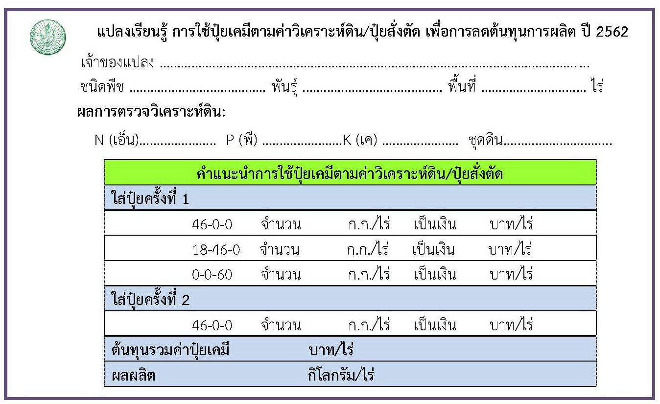
ตัวอย่างป้ายแปลงเรียนรู้
หมายเหตุ สามารถดัดแปลงรายละเอียดตามชนิดพืชและอาจเพิ่มข้อมูลปุ๋ยชีวภาพและปุ๋ยอินทรีย์ที่ใช้ร่วมได้

2) จัดกระบวนการเรียนรู้ด้านการจัดการดินและปุ๋ย
เป้าหมาย เกษตรกรสมาชิก ศดปช.
วิธีดำเนินงาน สำนักงานเกษตรจังหวัด(กลุ่มอารักขาพืช) ร่วมกับสำนักงานเกษตรอำเภอ ดำเนินการจัดกระบวนการเรียนรู้แบบมีส่วนร่วม ให้แก่เกษตรกรสมาชิก ศดปช. จำนวน ศดปช. ละอย่างน้อย
20 ราย จำนวน 1 ครั้ง เพื่อร่วมกันสรุปบทเรียนจากการจัดการดินและการใช้ปุ๋ยเคมีตามค่าวิเคราะห์ดินและปุ๋ยสั่งตัดในปีที่ผ่านมา ร่วมวางแผนการบริหารจัดการ ศดปช. ให้เข้มแข็ง ยั่งยืน และสำหรับ ศดปช. ที่มีศักยภาพ สนับสนุนให้สามารถประกอบการธุรกิจชุมชน เพื่อสร้างรายได้และความมั่นคงให้ ศดปช. รวมทั้งเพิ่มพูนความรู้ด้านการใช้ปุ๋ยแบบผสมผสานทั้งการใช้ปุ๋ยเคมี ปุ๋ยอินทรีย์ที่มีคุณภาพ และปุ๋ยชีวภาพในพืชที่สามารถใช้ได้ เพื่อเพิ่มความอุดมสมบูรณ์ของดิน ปรับปรุงโครงสร้างของดิน และลดต้นทุนการผลิต รวมทั้งหลักสูตรดินปุ๋ยอื่น ตามปัญหาในพื้นที่และความต้องการของสมาชิก
งบประมาณ เพื่อใช้เป็นค่าอาหาร อาหารว่าง วัสดุจัดกระบวนการเรียนรู้ และค่าใช้จ่ายอื่นๆที่เกี่ยวข้องกับการดำเนินกิจกรรม
3) จัดทำสื่อการเรียนรู้ด้านดินและปุ๋ยสนับสนุนเจ้าหน้าที่และเกษตรกร
เป้าหมาย สื่อการเรียนรู้ด้านดินและปุ๋ย
วิธีดำเนินงาน กองส่งเสริมการอารักขาพืชและจัดการดินปุ๋ยจัดทำสื่อการเรียนรู้การจัดการดินและปุ๋ย เช่น หนังสือ แผ่นพับ โปสเตอร์ สื่อวีดีทัศน์ เพื่อสนับสนุนข้อมูลทางวิชาการสำหรับเจ้าหน้าที่และเกษตรกร เพื่อใช้ในการดำเนินงานของศูนย์จัดการดินปุ๋ยชุมชน (ศดปช.)
งบประมาณ เพื่อใช้เป็นค่าจ้างเหมาออกแบบ จัดพิมพ์ และค่าใช้จ่ายอื่น ๆ ที่เกี่ยวข้องกับการดำเนินกิจกรรม

4) จัดงานรณรงค์การใช้ปุ๋ยเพื่อลดต้นทุนการผลิต
เป้าหมาย เกษตรกรสมาชิก ศดปช. และเกษตรกรทั่วไป
วิธีดำเนินงาน สำนักงานเกษตรจังหวัดร่วมกับสำนักงานเกษตรอำเภอ จัดงานวันรณรงค์การใช้ปุ๋ยเพื่อลดต้นทุนการผลิต จังหวัดละ 1 ครั้ง ระยะเวลา 1 วัน เพื่อรณรงค์ให้เกิดการขยายผลการใช้ปุ๋ยเพื่อลดต้นทุนการผลิต (การใช้ปุ๋ยตามค่าวิเคราะห์ดินโดยหรือปุ๋ยสั่งตัด ร่วมกับการใช้ปุ๋ยอินทรีย์ และ/หรือ ปุ๋ยชีวภาพ) และให้มีกิจกรรมการให้บริการตรวจวิเคราะห์ดิน โดยทีมปฏิบัติการจาก ศดปช. ที่มีศักยภาพด้วย จำนวนผู้เข้าร่วมงานอย่างน้อย 150 ราย
งบประมาณ เพื่อใช้เป็นค่าอาหาร อาหารว่าง วัสดุอุปกรณ์ และค่าใช้จ่ายอื่นๆ
ที่เกี่ยวข้องกับการดำเนินกิจกรรม
5) สนับสนุนการพัฒนางานภารกิจด้านดินและปุ๋ยสู่งานวิจัย
เป้าหมาย งานวิจัยด้านการใช้เทคโนโลยีที่เหมาะสมด้านดินและปุ๋ย เขตละ 1 งาน
วิธีดำเนินงาน สำนักงานส่งเสริมและพัฒนาการเกษตรที่ 1-9 ดำเนินการศึกษาวิจัยการใช้เทคโนโลยีที่เหมาะสมด้านดินและปุ๋ย เพื่อเกิดประโยชน์สนับสนุนการทำงานที่รับผิดชอบ และเผยแพร่ เพื่อการแลกเปลี่ยนเรียนรู้ การขับเคลื่อน ศดปช. และการนำเสนอผลงานด้านอารักขาพืชและจัดการดินปุ๋ย
งบประมาณ เพื่อใช้เป็นค่าใช้จ่ายในการศึกษาวิจัย เช่น ค่าวัสดุอุปกรณ์ ปัจจัยการผลิต
ค่าป้าย เอกสารสรุปผล รวมทั้งเอกสารเผยแพร่ ค่าใช้จ่ายในการติดตามเก็บข้อมูลของเจ้าหน้าที่ และค่าใช้จ่ายอื่นๆ ที่เกี่ยวข้องกับการดำเนินกิจกรรม
4.6.10 การประเมิน ศดปช. ประกอบด้วยกิจกรรม
1) สัมมนาสรุปผลการดำเนินงานการขับเคลื่อน ศดปช.
เป้าหมาย เจ้าหน้าที่สำนักงานส่งเสริมและพัฒนาการเกษตรที่ 1-9 สำนักงานเกษตรจังหวัดทุกจังหวัด สำนักงานเกษตรพื้นที่กรุงเทพมหานคร ที่รับผิดชอบงานดินปุ๋ย
วิธีการดำเนินงาน กองส่งเสริมการอารักขาพืชและจัดการดินปุ๋ยจัดการสัมมนาสรุปผลการดำเนินงานโครงการฯ นำเสนอผลการดำเนินงานของสำนักงานส่งเสริมและพัฒนาการเกษตรที่ 1-9 ร่วมกับสำนักงานเกษตรจังหวัดแลกเปลี่ยนประสบการณ์ ปัจจัยความสำเร็จ ปัญหา อุปสรรค ข้อเสนอแนะ ในการขับเคลื่อนศูนย์จัดการดินปุ๋ยชุมชน 882 ศูนย์ และวางแผนการดำเนินงานในปีต่อไป
งบประมาณ เป็นค่าใช้จ่ายในการจัดสัมมนา
2) ประเมินการถ่ายทอดเทคโนโลยีและการขับเคลื่อนการดำเนินงาน ศดปช.
เป้าหมาย สำนักงานเกษตรจังหวัด สำนักงานเกษตรอำเภอ และศูนย์จัดการดินปุ๋ยชุมชน
วิธีดำเนินงาน กองส่งเสริมการอารักขาพืชและจัดการดินปุ๋ยดำเนินการติดตามและประเมินผล เพื่อให้คำปรึกษาและคำแนะนำการจัดทำแปลงทดสอบสาธิต แปลงเรียนรู้ และการขับเคลื่อนการดำเนินงานของ ศดปช. และกิจกรรมต่างๆของโครงการ รวมทั้งถอดองค์ความรู้ ศดปช. ที่ประสบความสำเร็จ
เพื่อเผยแพร่ขยายผล ทั้งนี้เพื่อให้เกิดประโยชน์ต่อเกษตรกรและชุมชนอย่างยั่งยืน ต่อไป
งบประมาณ เป็นค่าใช้จ่ายในการติดตามประเมินผล เช่น ค่าเบี้ยเลี้ยง ค่าที่พัก
ค่าพาหนะ ค่าน้ำมันเชื้อเพลิง และค่าใช้จ่ายอื่น ๆ ที่เกี่ยวข้องกับการดำเนินกิจกรรม
3) ประเมินการขับเคลื่อนการดำเนินงาน ศดปช. ระดับเขต
เป้าหมาย สำนักงานเกษตรจังหวัด สำนักงานเกษตรอำเภอ และศูนย์จัดการดินปุ๋ยชุมชน
วิธีดำเนินงาน สำนักงานส่งเสริมและพัฒนาการเกษตร ที่ 1-9 ดำเนินการประเมิน ศดปช. โดยการจัดประกวด ศดปช. ดีเด่น ติดตามและประเมินผล เพื่อให้คำปรึกษาและคำแนะนำการจัดทำแปลงเรียนรู้ และการขับเคลื่อนการดำเนินงานของ ศดปช. และกิจกรรมต่าง ๆ ของโครงการ รวมทั้งถอดองค์ความรู้ ศดปช.
ที่ประสบความสำเร็จ เพื่อเผยแพร่ขยายผล ทั้งนี้เพื่อให้เกิดประโยชน์ต่อเกษตรกรและชุมชนอย่างยั่งยืน ต่อไป
งบประมาณ เป็นค่าใช้จ่ายในการติดตามประเมิน ศดปช. ดีเด่น เช่น เป็นค่าเบี้ยเลี้ยง
ที่พัก ค่าพาหนะค่าจัดทำโล่รางวัล /ใบประกาศเกียรติคุณ และค่าใช้จ่ายอื่น ๆ ที่เกี่ยวข้องกับการดำเนินกิจกรรม

5. แผนปฏิบัติงาน
กิจกรรม / ขั้นตอน | แผนปฏิบัติงาน
 | ปี 2561 |  |  | ปี 2562
 | ต.ค. | พ.ย. | ธ.ค. | ม.ค. | ก.พ. | มี.ค. | เม.ย.62 | พ.ค. | มิ.ย. | ก.ค. | ส.ค. | ก.ย.
- การพัฒนาศักยภาพ ศพก.
1.1 การพัฒนาศูนย์เรียนรู้การเพิ่มประสิทธิภาพการผลิตสินค้าเกษตร | 882
1.2 การพัฒนาศูนย์เครือข่าย ศพก. |  | 2,646
- บริหารจัดการเพื่อขับเคลื่อนการดำเนินงาน
2.1 ประชุมคณะทำงานและคณะกรรมการเครือข่าย ศพก.
1) สัมมนาเชิงปฏิบัติการชี้แจงแนวทางการดำเนินงาน ศพก. ปี 2562 |  | 140
2) ประชุมคณะทำงาน ศพก. (ส่วนกลาง) | 50
3) ประชุมคณะกรรมการเครือข่ายระดับประเทศ | 50 |  |  | 50 |  |  | 50 |  |  | 50
4) ประชุมคณะกรรมการเครือข่ายระดับเขต | 231 |  |  | 231 |  |  | 231 |  |  | 231
5) ประชุมคณะกรรมการเครือข่ายระดับจังหวัด | 1,764 |  |  | 1,764 |  |  | 1,764 |  |  | 1,764
6) ประชุมคณะกรรมการ ศพก.ระดับอำเภอ | 8,820 |  |  | 8,820 |  |  | 8,820 |  |  | 8,820
2.2 สัมมนาเชิงปฏิบัติการจัดทำแผนพัฒนาการเกษตรระดับตำบล
1) อบรมเชิงปฏิบัติการวิทยากรหลัก |  | 80
2) ฝึกอบรมให้กับเจ้าหน้าที่ส่งเสริมการเกษตร |  |  | 1,764
2.3 การถอดบทเรียน
1) สัมมนาเชิงปฏิบัติการเพื่อกำหนดกรอบการถอดบทเรียนและสรุปบทเรียน |  |  |  | 40
2) ถอดบทเรียนศูนย์เรียนรู้ |  |  |  |  |  |  |  |  |  |  | 77
2.4 เวทีแลกเปลี่ยนเรียนรู้ระดับจังหวัดเพื่อขับเคลื่อน ศพก. |  |  | 7,000 |  |  |  | 7,000 |  |  |  | 7,000
2.5 จัดระบบและประสานเชื่อมโยงงานวิจัยสู่พื้นที่ ผ่าน ศพก.
1) การประชุมกับหน่วยงานวิชาการภายนอกเพื่อคัดเลือกผลงานวิจัยนำสู่การใช้ประโยชน์ |  | 20 |  | 20
2) การจัดเวทีระดับภูมิภาคเพื่อแลกเปลี่ยนเรียนรู้การเชื่อมโยงงานวิจัย |  |  | 135 |  | 135
3) แปลงต้นแบบการขยายผลงานวิจัยสู่ ศพก. และเครือข่าย |  |  |  |  |  | 270
4) การจัดเวทีนำเสนอผลงานวิจัยและค้นหาโจทย์วิจัยตามความต้องการของเกษตรกร |  |  |  | 270
2.6 ส่งเสริมนวัตกรรมและเทคโนโลยีใหม่ยกระดับศักยภาพ ศพก.
1) ประชุมหน่วยงานผลิตนวัตกรรมและเทคโนโลยี เพื่อวางแผนและติดตามการส่งเสริมนวัตกรรมและเทคโนโลยี | 25 |  |  |  |  |  | 25
- กิจกรรมสนับสนุนการให้บริการของ ศพก. และเครือข่าย
3.1 การจัดงานวันถ่ายทอดเทคโนโลยีเพื่อเริ่มต้นฤดูกาลผลิตใหม่ (Field day) |  |  |  | 882
- กิจกรรมพัฒนาเกษตรกรผู้นำ
4.1 จัดกระบวนการเรียนรู้ให้กับเกษตรกรผู้นำ | 26,460 |  |  | 26,460 |  |  | 26,460
4.2 พัฒนาเกษตรกรผู้นำ ศพก. เครือข่าย |  |  | 8,820 |  |  |  | 8,820
5. กิจกรรมการติดตาม และรายงาน
1) ติดตามการดำเนินงานศูนย์เรียนรู้ ระดับส่วนกลาง | 32
2) ติดตามการดำเนินงานศูนย์เรียนรู้ ระดับเขต |  |  | 9 |  |  | 9 |  |  | 9 |  |  | 9
3) ติดตามการดำเนินงานศูนย์เรียนรู้ ระดับจังหวัด |  |  | 77 |  |  |  |  | 77
6. การพัฒนาศูนย์เครือข่าย
6.1 อบรมเชิงปฏิบัติการเจ้าหน้าที่อารักขาพืชหลักสูตรการเป็นหมอพืชและการดำเนินงานคลินิกพืช (340 คน) |  | 120 | 220
6.2 สัมมนาเครือข่ายการเรียนรู้และนำเสนอผลงานด้านอารักขาพืชและจัดการดินปุ๋ย (1,100 คน) |  |  |  |  |  |  |  | 1,100
6.3 สนับสนุนการจัดสถานีถ่ายทอดความรู้ด้านการจัดการศัตรูพืชในงานถ่ายทอดความรู้ (field day) (77 จังหวัด) |  |  |  |  | 11 | 11 | 11 | 11 | 11 | 11 | 11
6.4 จัดทำเครื่องมือสนับสนุนการเรียนรู้ของเจ้าหน้าที่และเกษตรกรด้านอารักขาพืช (5 ชนิด) |  |  | 2 | 1 | 1 | 1
6.5 สนับสนุนการพัฒนางานภารกิจกิจด้านอารักขาพืชสู่งานวิจัย (9 เรื่อง) |  |  |  | 9
6.6 พัฒนาศักยภาพการดำเนินงาน ศจช.
6.6.1 พัฒนาศักยภาพเจ้าหน้าที่เป็นวิทยากรกระบวนการด้านการจัดการศัตรูพืชตามแนวทางโรงเรียนเกษตรกร (288 คน) |  | 144 | 144
6.6.2 จัดกระบวนการเรียนรู้เกษตรกร เรื่อง การจัดการศัตรูพืชด้วยวิธีผสมผสานตามแนวทางโรงเรียนเกษตรกร (1,764 ศูนย์) |  | 1,764
6.6.3 สนับสนุนการดำเนินกิจกรรมของ ศจช. (77 จังหวัด) |  | 77
6.6.4 สนับสนุนการดำเนินงานแปลงติดตามสถานการณ์ศัตรูพืช
1) สนับสนุนการสำรวจติดตามแปลงติดตามสถานการณ์ศัตรูพืช (3,092 แปลง) | 3,092
2) จัดทำคู่มือและแบบสำรวจแปลงติดตามสถานการณ์ศัตรูพืช (4,000 เล่ม) | 4,000
3) ประเมินการดำเนินงานแปลงติดตามสถานการณ์ศัตรูพืช (3,092 แปลง) |  |  | 250 | 250 | 550 | 550 | 550 | 550 | 392
6.6.5 สนับสนุนชีวภัณฑ์ป้องกันกำจัดศัตรูพืช
1) ผลิตหัวเชื้อจุลินทรีย์บริสุทธิ์และพ่อ-แม่พันธุ์แมลงศัตรูธรรมชาติ (10 ชนิด) |  |  | 1 | 1 | 1 | 1 | 1 | 1 | 1 | 1 | 1 | 1
2) สนับสนุนหัวเชื้อจุลินทรีย์ขยายให้ ศจช (17,640 ขวด) |  |  | 1764 | 1764 | 1764 | 1764 | 1764 | 1764 | 1764 | 1764 | 1764 | 1764
3) สนับสนุนปัจจัยการจัดการศัตรูพืชด้วยวิธีผสมผสาน (19,250 ไร่) |  |  | 1925 | 1925 | 1925 | 1925 | 1925 | 1925 | 1925 | 1925 | 1925 | 1925
6.6.6 จัดทำแปลงเรียนรู้การจัดการศัตรูพืชอย่างเหมาะสมตามสภาพพื้นที่ (154 แปลง) |  |  |  | 154
6.6.7 จัดเวทีเสวนาพัฒนาศักยภาพและการสร้างเครือข่าย ศจช. (4,041 ราย/คน) |  |  |  |  |  |  | 3,528(จังหวัด) | 249  (เขต) | 264  (ประเทศ)
6.6.8 ประกวดศูนย์จัดการศัตรูพืชชุมชนดีเด่น (99 จังหวัด/ 9 เขต) |  |  |  |  |  |  |  |  | 77  (จังหวัด) | 9  (เขต)
6.6.9 ถอดบทเรียนศูนย์จัดการศัตรูพืชชุมชน (9 เขต) |  |  |  |  |  |  |  |  |  | 9
6.6.10 ตรวจประเมินแปลงเรียนรู้ของ ศจช.และคุณภาพชีวภัณฑ์ (ศทอ.) |  |  |  | 1 | 1 | 1 | 1 | 1 | 2 | 2
6.6.11 ประเมินผลศักยภาพศูนย์จัดการศัตรูพืชชุมชน (ศูนย์) |  | 1 | 2 | 1 | 1 | 1 | 1 | 1 | 1 | 1
6.7 ขับเคลื่อนการดำเนินงานศูนย์จัดการดินปุ๋ยชุมชน
6.7.1 สัมมนาเชิงปฏิบัติการสร้างเครือข่ายการเรียนรู้ด้านดินและปุ๋ย (110 คน 2 ครั้ง) |  | 110  (ครั้งที่ 1) |  |  | 110  (ครั้งที่ 2)
6.7.2 ประชุมเชิงปฏิบัติการด้านนวัตกรรม เทคโนโลยีและการแก้ไขปัญหาด้านดินและปุ๋ย (60 คน 2 ครั้ง) |  |  |  |  |  | 60  (ครั้งที่ 1) |  | 60  (ครั้งที่ 2)
6.7.3 ประชุมเชิงปฏิบัติการพัฒนาเครือข่ายด้านดินและปุ๋ย ระดับอำเภอ (977 คน) |  |  | 977
6.8 พัฒนาศูนย์จัดการดินปุ๋ยชุมชน (ศดปช.)
6.8.1 สนับสนุนการดำเนินกิจกรรมของ ศดปช. (882 ศูนย์) |  | 882
6.8.2 ประกวด ศดปช.ดีเด่น (77 จังหวัด / 9 เขต) |  |  |  |  |  |  |  | 86 (จว+เขต)
6.8.3 ศึกษาพัฒนาการนำเทคโนโลยีและนวัตกรรมด้านดินและปุ๋ยมาประยุกต์ใช้เพื่อการเกษตรแม่นยำ (1 เรื่อง) |  |  |  |  |  |  | 1
6.8.4 สนับสนุนโครงการความร่วมมือด้านดินและปุ๋ยระหว่างประเทศ (1 ครั้ง) |  |  | 1
6.8.5 พัฒนา ศดปช. ให้เป็นต้นแบบการถ่ายทอดความรู้เกษตรแม่นยำ
1) สนับสนุนการดำเนินกิจกรรม ศดปช.ต้นแบบ (9 ศูนย์) |  |  |  |  |  |  | 9
2) อบรมพัฒนาวิทยากรต้นแบบการถ่ายทอดความรู้เกษตรแม่นยำ (60 คน) |  |  |  |  |  |  | 60
3) จัดทำแปลงต้นแบบการถ่ายทอดความรู้เกษตรแม่นยำ (9 แปลง) |  |  |  |  |  |  |  | 9
6.9 ถ่ายทอดเทคโนโลยีด้านการใช้ปุ๋ยเพื่อลดต้นทุนการผลิต
6.9.1 จัดทำแปลงเรียนรู้ด้านการจัดการดินและปุ๋ย (882 แปลง) |  |  |  |  |  | 882
6.9.2 จัดกระบวนการเรียนรู้ด้านการจัดการดินและปุ๋ย (882 ศูนย์) |  |  |  | 882
6.9.3 จัดทำสื่อการเรียนรู้ด้านดินและปุ๋ยสนับสนุนเจ้าหน้าที่และเกษตรกร (1,000 ชุด) |  |  |  |  |  |  | 1000
6.9.4 จัดงานรณรงค์การใช้ปุ๋ยเพื่อลดต้นทุนการผลิต (77 จังหวัด) |  |  |  |  |  |  |  | 77
6.9.5 สนับสนุนงานภารกิจด้านดินปุ๋ยสู่งานวิจัย (9 เรื่อง) |  |  |  | 9
6.10 การประเมิน ศดปช.
6.10.1 สัมมนาสรุปผลการดำเนินงานการขับเคลื่อน ศดปช. (110 คน) |  |  |  |  |  |  |  |  |  |  | 110
6.10.2 ประเมินการถ่ายทอดเทคโนโลยีและการขับเคลื่อนการดำเนินงาน ศดปช. (30 ครั้ง) | 2 | 2 | 2 | 2 | 3 | 3 | 3 | 3 | 3 | 3 | 2 | 2
6.10.3 ประเมินการขับเคลื่อนการดำเนินงาน ศดปช. ระดับเขต (9 สสก.) |  |  |  |  |  |  |  | 9

6. ผลผลิต ผลลัพธ์ ตัวชี้วัด
6.1 ผลผลิต (output)
6.1.1 มีการพัฒนาศูนย์เรียนรู้การเพิ่มประสิทธิภาพการผลิตสินค้าเกษตร และศูนย์เครือข่าย
ในพื้นที่ทุกอำเภอ
6.1.2 เกษตรกรต้นแบบสามารถถ่ายทอดความรู้และเทคโนโลยีการผลิตทางการเกษตรให้กับเกษตรกร
6.1.3 เกษตรกรมาเรียนรู้เรื่องการเพิ่มประสิทธิภาพการผลิตสินค้าเกษตร ตลอดฤดูกาลผลิต เช่น กระบวนการโรงเรียนเกษตรกรที่ศูนย์เรียนรู้การเพิ่มประสิทธิภาพการผลิตสินค้าเกษตร

6.2 ผลลัพธ์ (outcome)
6.2.1 เกษตรกรที่มาเรียนรู้ที่ ศพก. สามารถนำความรู้ที่ได้รับไปใช้ในการเพิ่มประสิทธิภาพการผลิตสินค้าเกษตร ที่สอดคล้องกับบริบทของชุมชน
6.2.2 เกษตรกร องค์กรเกษตรกรสามารถเชื่อมโยงเป็นเครือข่ายเพื่อปรับเปลี่ยนระบบการผลิตสินค้าเกษตร ส่งผลให้มีความเข้มแข็ง และพึ่งพาตนเองได้

6.3 ตัวชี้วัด
6.3.1 มีการพัฒนา ศพก. ให้มีความพร้อมในการให้บริการถ่ายทอดความรู้ บริการข้อมูลข่าวสาร บริการด้านการเกษตรต่าง ๆ และบริการรับเรื่องร้องเรียน ในพื้นที่ทุกอำเภอ จำนวน 882 ศูนย์
6.3.2 เกษตรกรผู้นำจำนวน 26,460 ราย สามารถถ่ายทอดความรู้และถ่ายทอดเทคโนโลยีการผลิตทางการเกษตรให้กับเกษตรกร
6.3.3 เกษตรกรมีความรู้ในการเพิ่มประสิทธิภาพการผลิตสินค้าเกษตร การลดต้นทุนการผลิต การจัดการศัตรูพืช การจัดการดินปุ๋ย
6.3.4 มีการเชื่อมโยงเครือข่ายการผลิตสินค้าเกษตรและการตลาดของเกษตรกรในพื้นที่

7. หน่วยงาน/ผู้รับผิดชอบ
7.1 กองวิจัยและพัฒนางานส่งเสริมการเกษตร
ส่วนที่ 1 การดำเนินงานศูนย์เรียนรู้การเพิ่มประสิทธิภาพการผลิตสินค้าเกษตร (ศพก.) และ
ศูนย์เครือข่าย
1) นายวุฒินัย ยุวนานนท์
ตำแหน่ง ผู้อำนวยการกองวิจัยและพัฒนางานส่งเสริมการเกษตร
โทรศัพท์ 02 579 3940
2) นางสาวอรวรรณ คงอภิรักษ์
ตำแหน่ง ผู้อำนวยการกลุ่มพัฒนาระบบส่งเสริมการเกษตร
โทรศัพท์ 02 579 9524
E-mail: doaeresearch20@gmail.com
3) นายถนัด เกิดงาม (รับผิดชอบกิจกรรม 4.2.3 เวทีเชื่อมโยงเครือข่ายศูนย์เรียนรู้การเพิ่มประสิทธิภาพการผลิตสินค้าเกษตร และคณะกรรมการ ศพก. ระดับอำเภอ และ กิจกรรม 4.2.4 สัมมนา
เชิงปฏิบัติการจัดทำแผนพัฒนาการเกษตรระดับตำบล)
ตำแหน่ง ผู้อำนวยการกลุ่มพัฒนาการมีส่วนร่วมของภาคีและเครือข่าย
โทรศัพท์ 02 955 1656
E-mail: agritech80@hotmail.com
4) นางสาวปริญญารัตน์ ภูศิริ (รับผิดชอบกิจกรรม 4.2.7 จัดระบบและประสานเชื่อมโยงงานวิจัย
สู่พื้นที่ ผ่าน ศพก.)
ตำแหน่ง ผู้อำนวยการกลุ่มวิจัยด้านการส่งเสริมการเกษตร
โทรศัพท์ 02 940 6061
5) นางสาวสุรางค์ศรี วาเพชร (รับผิดชอบกิจกรรม4.2.8 ส่งเสริมนวัตกรรมและเทคโนโลยีใหม่ยกระดับศักยภาพ ศพก.)
ตำแหน่ง ผู้อำนวยการกลุ่มภูมิปัญญาท้องถิ่นและนวัตกรรมด้านการเกษตร
โทรศัพท์ 02 940 6038

7.2 กองส่งเสริมการอารักขาพืชและจัดการดินปุ๋ย
(ส่วนที่ 2 การดำเนินงานของ ศจช., ศดปช. และการอารักขาพืช)
1) ผู้อำนวยการกองส่งเสริมการอารักขาพืชและจัดการดินปุ๋ย
ตำแหน่ง ผู้อำนวยการกองส่งเสริมการอารักขาพืชและจัดการดินปุ๋ย
โทร. / โทรสาร : 02 940 6190
2) นายปราโมทย์ เข็มขาว
ตำแหน่ง ผู้อำนวยการกลุ่มส่งเสริมการมีส่วนร่วมของชุมชนด้านอารักขาพืชและดินปุ๋ย
โทรศัพท์ 0 2940 6181
E-mail: smartfar59@gmail.com
3) นางชัญญา ทิพานุกะ
ตำแหน่ง ผู้อำนวยการกลุ่มส่งเสริมการจัดการดินปุ๋ย
โทรศัพท์ 0 2955 1515
E-mail: soil_fer57@hotmail.com
------------------------------------

ภาคผนวก

ภาคผนวกที่ 2 : แผนผังการดำเนินการโครงการศูนย์เรียนรู้การเพิ่มประสิทธิภาพการผลิตสินค้าเกษตร (ศพก.)ประจำปีงบประมาณ พ.ศ. 2562
ปัจจัยนำเข้า (Input)
กระบวนการหลัก (Process)
ผลผลิตย่อย (Output)
ตัวชี้วัด (Kpi)
ผลผลิต (output)
- ศูนย์เรียนรู้การเพิ่มประสิทธิภาพการผลิตสินค้าเกษตร และศูนย์เครือข่าย มีความพร้อมในการเป็นแหล่งเรียนรู้ด้านการ เกษตรของชุมชน ที่สามารถให้บริการเกษตรกรในชุมชน ทั้งการบริการถ่ายทอดความรู้ บริการข้อมูลข่าวสาร และบริการด้านการเกษตรต่าง ๆ
ผลลัพธ์ (outcome)
- เกษตรกร สามารถเพิ่มประสิทธิภาพการผลิตสินค้า เกษตร ที่สอดคล้องกับบริบทของชุมชน โดยสามารถลดต้นทุนการผลิตร้อยละ 20
และเพิ่มผลผลิตได้ร้อยละ 20
- เกษตรกร องค์กรเกษตรกรสามารถปรับเปลี่ยนระบบการผลิตสินค้าเกษตร ส่งผลให้มี
ความเข้มแข็ง และพึ่งพาตนเองได้
- จำนวน ศพก. ได้รับการพัฒนา
ตามแผน
- จำนวน ศพก. ที่มีการให้บริการถ่ายทอดความรู้ การบริการข้อมูลข่าวสาร และบริการด้านการเกษตร
- จำนวน ศพก.ที่ได้รับการสนับสนุนข้อมูลข่าวสาร และ วัสดุอุปกรณ์ต่าง ๆ เพื่อให้บริการเกษตรแก่เกษตรกรในชุมชน
- จำนวนเกษตรกรผู้นำได้รับการถ่ายทอดความรู้ด้านการเกษตร
จาก ศพก.
- จำนวนเครือข่ายของ ศพก. ที่ได้รับการพัฒนา
- มีแผนการพัฒนา ศพก.
- ศพก.ได้รับการพัฒนาตามแผน จากหน่วยงานต่าง ๆ
1. พัฒนาศักยภาพศูนย์เรียนรู้การเพิ่มประสิทธิ ภาพการผลิตสินค้าเกษตร (ศพก.) 882 ศูนย์ และศูนย์เครือข่าย 2,646 ศูนย์
2. การบริหารจัดการเพื่อขับเคลื่อนการดำเนินงาน 882 ศูนย์
3. สนับสนุนการให้บริการของ ศพก. และเครือข่าย 882 ศูนย์
4. พัฒนาเกษตรกรผู้นำ 882 ศูนย์
6. พัฒนา ศจช. และ ศดปช.
5. ติดตามประเมินผล และรายงาน
1. วิเคราะห์ศักยภาพ ศพก และจัดทำแผนและ
แนวทางการพัฒนา (จ)
2. พัฒนาฐานเรียนรู้ แปลงเรียนรู้ หลักสูตร การเรียนรู้ ข้อมูลข่าวสาร ฯลฯ (จ)
3. เชื่อมโยงศูนย์เครือข่าย/จุดเรียนรู้ (จ)
การจัดเวทีต่าง ๆ เพื่อการบูรณาการของหน่วยงาน และการแลก เปลี่ยนเรียนรู้ของเกษตรกร (ก, ข, จ)
จัดงานวันถ่ายทอดเทคโนโลยีเพื่อเริ่มต้นฤดูกาลผลิตใหม่ (Field day) (จ)

สนับสนุนการพัฒนา ศจช. และ ศดปช. ให้เป็นแหล่งเรียนรู้ที่สนับสนุนการดำเนินงาน ของ ศพก. (ก, ข, ศ, จ)
ติดตามประเมินผล และรายงาน ทั้งในระดับจังหวัด เขต และส่วนกลาง
มีการประชุมและการจัดเวที เพื่อให้มีการบูรณาการในการขับเคลื่อน ศพก.
เกษตรกรผู้นำได้รับการถ่ายทอด ความรู้การเกษตร จาก ศพก.
ศพก. ได้รับการสนับสนุนข้อมูลข่าวสาร วัสดุอุปกรณ์ ฯลฯ จากหน่วยงานต่าง ๆ
จุดเรียนรู้ด้านการเกษตร ได้รับการพัฒนาให้เป็นเครือข่ายการเรียนรู้ของ ศพก.
ศพก.ได้รับการติดตาม ประเมินผล การการรายงานผล
ให้ความรู้แก่เกษตรกรผู้นำให้มีความสามารถในการไปถ่ายทอดความรู้แก่เกษตรกรทั่วไป (จ)
สัญลักษณ์หน่วยงานดำเนินการ ก = ส่วนกลาง, ศ = ศูนย์ปฏิบัติการ, ข = เขต, จ = จังหวัด
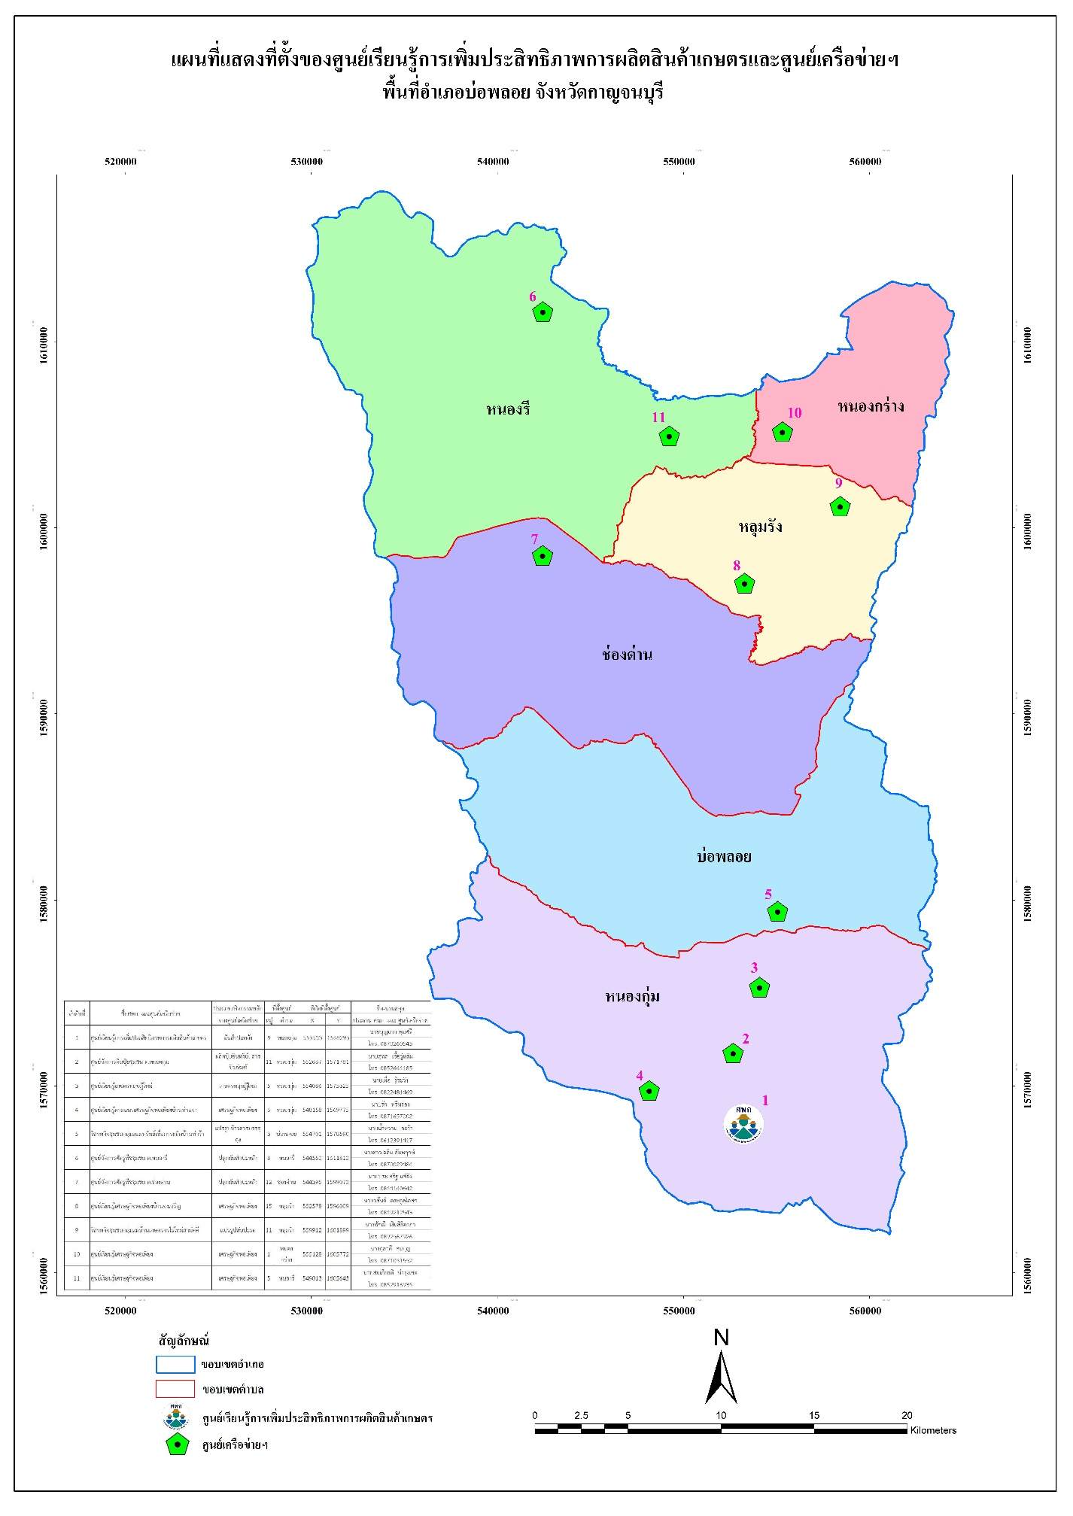
ตัวอย่าง : แผนที่แสดงที่ตั้ง ศูนย์เรียนรู้การเพิ่มประสิทธิภาพการผลิตสินค้าเกษตรอำเภอบ่อพลอย และศูนย์เครือข่าย
พื้นที่อำเภอบ่อพลอย จังหวัดกาญจนบุรี
ภาคผนวก 4
ทำเนียบศูนย์เครือข่าย ศพก. อำเภอ ................. จังหวัด ...................
ภาคผนวก 5
ชื่อศูนย์: .......................................................... อำเภอ....................... จังหวัด.................
สินค้าหลัก: …………………………………………………………………………..
สถานที่ตั้ง: ....................... หมู่ที่................ ตำบล............................. อำเภอ................... จังหวัด.........................
พิกัด: Latitude ……………….. Longitude …………….. x ……………….. y ……………. zone ………………..
แผนที่ตั้งศูนย์เรียนรู้ :
ภาพประธานศูนย์เครือข่าย

ชื่อประธานศูนย์เครือข่าย : ....................................................................

เบอร์โทรศัพท์: ...............................................................
เทคโนโลยีเด่นของศูนย์เครือข่าย : ………………………………………………………………………………………………………………..………………………………………………
………………………………………………………………………………………………………………………………………………………………..
การนำไปใช้ประโยชน์ : ………………………………………………
หลักสูตรการเรียนรู้ : ..........................................................
ฐานการเรียนรู้ ที่ 1 ……………………………………………

ฐานการเรียนรู้ที่ 2 ……………………………………………

ฐานการเรียนรู้ที่ 3……………………………………………

แปลงเรียนรู้ ..........................................................

ชื่อเจ้าหน้าที่ส่งเสริมการเกษตร : ................................................................................................................
เบอร์โทรศัพท์ : ...................................
ทำเนียบศูนย์เครือข่าย ศพก.อำเภอบ่อพลอย จังหวัด กาญจนบุรี
ตัวอย่าง
ชื่อศูนย์: ศูนย์เรียนรู้เกษตรทฤษฎีใหม่บ้านหนองแดง อำเภอ บ่อพลอย จังหวัด กาญจนบุรี 3
ประเภทศูนย์เครือข่าย : ศูนย์เรียนรู้เศรษฐกิจพอเพียงเกษตรทฤษฎีใหม่/เกษตรผสมผสาน/
สถานที่ตั้ง: หมู่ที่ 5 ตำบล หนองกุ่ม อำเภอ บ่อพลอย จังหวัด กาญจนบุรี
พิกัด: Latitude ……………….. Longitude …………….. x 548158 y 1569775 zone 473แผนที่ตั้งศูนย์เรียนรู้ :

ชื่อประธานศูนย์เครือข่าย : นายเผื่อ รู้ระวัง 3
เบอร์โทรศัพท์: 0822481469 3
เทคโนโลยีเด่นของศูนย์เครือข่าย :
การบริหารจัดการพื้นที่อย่างมีประสิทธิภาพ การนำไปใช้ประโยชน์ : การบริหารจัดการพื้นที่ตามแนวทางเกษตรทฤษฎีใหม่ 3
หลักสูตรการเรียนรู้ : 1. การประกอบอาชีพเกษตรกรรมตามแนวทางเกษตรทฤษฎีใหม่ 3
2. การลดต้นทุนการผลิตโดยใช้ปุ๋ยหมักและน้ำหมักชีวภาพ 3
3. การจัดทำบัญชีฟาร์ม 3
4. การใช้น้ำอย่างรู้คุณค่า 3

ฐานการเรียนรู้ ที่ 1 การนำมูลสัตว์มาทำก๊าซชีวภาพ 3
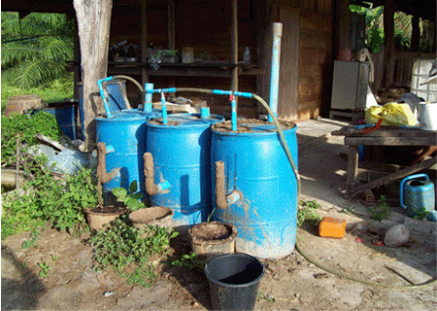
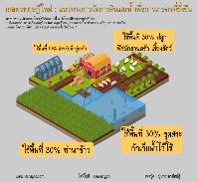

ฐานการเรียนรู้ที่ 2 การจัดการพื้นที่ตามแนวทางเกษตรทฤษฎีใหม่

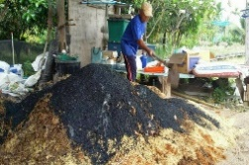
ฐานการเรียนรู้ที่ 3 การผลิตปุ๋ยหมักและน้ำหมักชีวภาพ
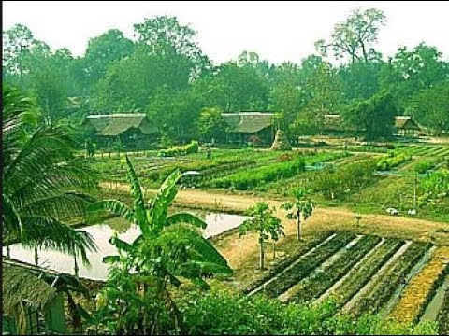

แปลงเรียนรู้

ชื่อเจ้าหน้าที่ส่งเสริมการเกษตร : นางบุณยรักษ์ กำเลิศทอง นักวิชาการส่งเสริมการเกษตรชำนาญ
เบอร์โทรศัพท์ : 086 028 1934
แนวทางการจัดงานวันถ่ายทอดเทคโนโลยีเพื่อเริ่มต้นฤดูกาลผลิตใหม่ (Field Day)
ภาคผนวก 7
ปี 2562
--------------------------------------
1. วัตถุประสงค์
  - กระตุ้นให้เกษตรกรเริ่มต้นการผลิตในปีการเพาะปลูกใหม่ โดยใช้เทคโนโลยีและภูมิปัญญาที่มีความเหมาะสมกับพื้นที่
  - หน่วยงานต่าง ๆ มีการให้บริการด้านการเกษตรตามภารกิจ เพื่อสนับสนุนเกษตรกรเริ่มต้นการผลิตในปีการเพาะปลูกใหม่
  - เผยแพร่ให้เกษตรกรรู้จักและใช้ประโยชน์จากศูนย์เรียนรู้การเพิ่มประสิทธิภาพการผลิตสินค้าเกษตร และศูนย์เครือข่ายที่มีอยู่ในพื้นที่

2. หลักคิดของการจัด Field Day
“เพื่อถ่ายทอดความรู้แบบเห็นของจริง”

3. เป้าหมายการจัดงาน Field Day
ให้ ศพก. หลัก หรือ ศพก. เครือข่าย จำนวน 882 ศูนย์ ดำเนินการ โดยให้พิจารณาเลือกชนิดสินค้าให้สอดคล้องกับสินค้าแปลงใหญ่ ได้แก่ ข้าว พืชไร่ ไม้ยืนต้น ผัก/สมุนไพร ไม้ผล หม่อน กล้วยไม้ ปศุสัตว์ และประมง เป็นลำดับแรก

4. ระยะเวลาการจัดงาน Field Day
แบ่งออกเป็น 2 แนวทาง ดังนี้
1) การจัดงาน Field Day ใน 18 ศพก. (Kick off) โดยให้ผู้บริหารหน่วยงานในสังกัดกระทรวงเกษตรและสหกรณ์ ทั้งหมดจำนวน 14 หน่วยงาน เป็นประธานในพิธีเปิดงาน Field Day ทั้งหมด 18 ศพก. และจัดงานตามฤดูกาลของชนิดสินค้า
2) การจัดงาน Field Day ใน ศพก. ที่เหลือ (จำนวน 864 ศพก.) ให้ดำเนินการจัดงานตามฤดูกาลของชนิดสินค้า

5. ประเด็นการนำเสนอ
นำเสนอเทคโนโลยีที่เหมาะสมในการผลิตของแต่ละชนิดสินค้า เพื่อให้เกษตรกรสามารถนำไปใช้ในการปฏิบัติในฤดูกาลผลิตใหม่

6. กิจกรรมในการจัด Field Day
1) กิจกรรมหลัก
- สถานีเรียนรู้ต่างๆ ควรมีการบูรณาการองค์ความรู้จากหน่วยงานต่างๆ โดยมีเนื้อหาและเทคโนโลยีที่จำเป็นในกระบวนการผลิตของสินค้าที่เลือกดำเนินการ และสอดคล้องกับเป้าหมายของการจัดงาน Field Day
- ในแต่ละสถานีอาจมีหลายหน่วยงานร่วมกันถ่ายทอดความรู้ให้กับเกษตรกร

2) กิจกรรมรอง
- การให้บริการด้านการเกษตรของหน่วยงานต่าง ๆ
- นิทรรศการประกอบที่เกี่ยวข้อง (เช่น นิทรรศการของหน่วยราชการ/รัฐวิสาหกิจ กลุ่ม/สถาบันเกษตรกร ภาคเอกชนที่ให้การสนับสนุน ฯลฯ) เป็นนิทรรศการที่ให้ความรู้ ซึ่งเนื้อหาควรเกี่ยวเนื่องกับประเด็น
ในการถ่ายทอดความรู้
3) กิจกรรมเสริม เช่น การแสดงและจำหน่ายสินค้าของกลุ่ม/สถาบันเกษตรกร/วิสาหกิจชุมชน ฯลฯ

7. ขั้นตอนการจัดงาน Field Day
7.1 การวางแผนจัด Field Day
7.1.1 คณะกรรมการ ศพก. เจ้าหน้าที่ส่งเสริมการเกษตรในพื้นที่ เจ้าหน้าที่สำนักงานเกษตรจังหวัด/อำเภอ และเจ้าหน้าที่หน่วยงานอื่นที่เกี่ยวข้อง ร่วมกันวิเคราะห์ และวางแผนเพื่อเตรียมงาน Field day ในแต่ละพื้นที่ ศพก. โดยมีประเด็นในการวิเคราะห์ ดังนี้
1) เลือกชนิดสินค้าในแต่ละพื้นที่เป็นประเด็นหลักในการจัด Field day โดยให้พิจารณาเลือกชนิดสินค้าให้สอดคล้องกับสินค้าแปลงใหญ่ ได้แก่ ข้าว พืชไร่ ไม้ยืนต้น ผัก/สมุนไพร ไม้ผล หม่อน กล้วยไม้ ปศุสัตว์ และประมง เป็นลำดับแรก
2) วิเคราะห์เพื่อกำหนดเป้าหมายในการพัฒนาตามชนิดสินค้าที่เลือก ในข้อ 1)
3) กำหนดประเด็นเทคโนโลยีที่จะถ่ายทอดความรู้ให้แก่เกษตรกร โดยระบุ เนื้อหา รูปแบบ และวิธีการในการถ่ายทอดความรู้
4) กำหนดสถานีเรียนรู้ให้สอดคล้องกับประเด็นที่จะถ่ายทอดความรู้
5) กำหนดวิทยากรในการถ่ายทอดความรู้ประจำสถานี เช่น นักวิชาการ ผู้ชำนาญการ หรือเกษตรกรที่มีประสบการณ์ในการปฏิบัติ
6) วางแผนจัดกระบวนการเรียนรู้
- กลุ่มคนดู แบ่งกลุ่มเกษตรกรเพื่อเข้าเรียนรู้ตามสถานีเรียนรู้ต่างๆ (แบ่งกลุ่มตามความเหมาะสมและสอดคล้องกับจำนวนสถานีเรียนรู้)
- กำหนดให้แต่ละกลุ่มหมุนเวียนให้ครบทุกสถานี
7) กำหนดผลที่ต้องการให้เกิดจากการเรียนรู้
7.1.2 ส่งผลการวิเคราะห์และแผนจัดกระบวนการเรียนรู้ให้คณะกรรมการ CoO ร่วมวิเคราะห์ และวางแผนในเชิงบริหารภาพรวมทั้งจังหวัด
7.2 ประสานงานและเตรียมการก่อนจัด Field Day ดังนี้
1) สถานที่ / วัสดุอุปกรณ์ต่าง ๆ / พิธีการ (ถ้ามี)
2) สถานีเรียนรู้ ประกอบด้วย ฐานเรียนรู้ที่มีประเด็นและองค์ความรู้สอดคล้องกันในแต่ละสถานีองค์ความรู้ / อุปกรณ์ประกอบการเรียนรู้ วิทยากรประจำฐานเรียนรู้ และกำหนดระยะเวลาในการเรียนรู้แต่ละสถานี (เท่ากันทุกสถานี)
3) เกษตรกรที่มาเรียนรู้
4) นิทรรศการที่เกี่ยวข้อง
5) ประสานการสนับสนุนจากหน่วยงานต่าง ๆ ทั้งภาครัฐ / เอกชน / ชุมขน
6) ประชาสัมพันธ์การจัดงาน
7.3 การจัดงาน Field Day
1) ชี้แจงความเป็นมาของการกำหนดประเด็นการเรียนรู้ วัตถุประสงค์การเรียนรู้ สถานี
การเรียนรู้ และกระบวนการเรียนรู้แก่ทุกคนพร้อมกันก่อนการเรียนรู้
2) แบ่งกลุ่มคนที่จะเรียนรู้ ประมาณกลุ่มละ 30-40 คน และจัดเจ้าหน้าที่ประจำกลุ่ม
3) แต่ละกลุ่มเข้าเรียนรู้ในสถานีเรียนรู้ และเมื่อครบกำหนดเวลา ก็จะเวียนไปยังสถานีถัดไป ครบทุกสถานี
4) ทุกกลุ่มกลับมารวมกันเพื่อสรุปผลการเรียนรู้ร่วมกับเจ้าหน้าที่ทุกหน่วยงานเพื่อกำหนด
แนวทางการสนับสนุนเกษตรกรของหน่วยงานต่างๆ ภายหลังการจัดงาน Field Day
7.4 สรุปผลการจัดงาน Field Day
สรุปเป็นเอกสารพร้อมภาพถ่าย และวีดีทัศน์ เพื่อรับทราบถึงผลของการเรียนรู้ของเกษตรกร รวมทั้งปัญหา อุปสรรค ข้อจำกัด ที่เกิดขึ้นจากการจัด Field Day

8. การสนับสนุนของหน่วยงาน
8.1 กรมส่งเสริมการเกษตรสนับสนุนงบประมาณในการดำเนินการจัดงาน Field Day
- การจัดเตรียมสถานที่ เช่น เต็นท์ สถานี/ฐานเรียนรู้ ฯลฯ
- อาหาร เครื่องดื่ม
- ค่าพาหนะสำหรับผู้มาเรียนรู้
8.2 หน่วยงานต่างๆ สนับสนุน งบประมาณเสริมในการจัดสถานี/นิทรรศการ ที่เกี่ยวข้อง รวมทั้งองค์ความรู้ เทคโนโลยี และวิทยากรถ่ายทอดความรู้ ฯลฯ

9. หน่วยงานรับผิดชอบการจัด Field Day ในพื้นที่
9.1 หน่วยงานรับผิดชอบหลัก
- คณะกรรมการอำนวยการขับเคลื่อนงานนโยบายสำคัญและการแก้ไขปัญหาภาคเกษตรระดับจังหวัด
(Chief of Operation) CoO เป็นแกนหลักในการดำเนินการ
- เกษตรจังหวัด เป็นประธานในการบูรณาการหน่วยงานในสังกัดกระทรวงเกษตรและสหกรณ์
9.2 หน่วยงานสนับสนุน
- หน่วยงานต่างๆ สังกัดกระทรวงเกษตรและสหกรณ์ในพื้นที่
- หน่วยงานต่างๆ ที่เกี่ยวข้องในพื้นที่

10. การดูแลเกษตรกรหลังการจัด Field Day
10.1 เกษตรกรเสนอแนวทางที่ได้จากการสรุปผลการเรียนรู้ภายหลังการจัด Field Day เพื่อขอรับการสนับสนุน
10.2 หน่วยงานต่างๆ ร่วมกันกำหนดแผนการดูแลเกษตรกร (ตามข้อเสนอของเกษตรกร) โดยดูแลตามภารกิจ
ของแต่ละหน่วยงาน ภายหลังการจัด Field Day
---------------------------------------------------

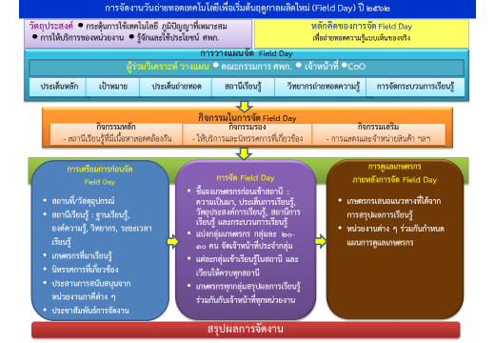

ภาคผนวก 8
แนวทางปฏิบัติสำหรับการปรับเปลี่ยน
ศูนย์เรียนรู้การเพิ่มประสิทธิภาพการผลิตสินค้าเกษตร (ศพก.) และศูนย์เครือข่าย

1. การปรับเปลี่ยนศูนย์เรียนรู้การเพิ่มประสิทธิภาพการผลิตสินค้าเกษตร (ศพก.) กรณีปรับเปลี่ยนเกษตรกรต้นแบบ หรือสินค้าหลัก ดำเนินการดังนี้

ระดับอำเภอ
- เสนอขอความเห็นชอบจากการประชุมคณะกรรมการศูนย์เรียนรู้การเพิ่มประสิทธิภาพการผลิตสินค้าเกษตร (ศพก.) ระดับอำเภอ เพื่อพิจารณาการปรับเปลี่ยนข้อมูลศูนย์เรียนรู้การเพิ่มประสิทธิภาพการผลิตสินค้าเกษตร (ศพก.)
- จัดทำรายงานการประชุมคณะกรรมการศูนย์เรียนรู้การเพิ่มประสิทธิภาพการผลิตสินค้าเกษตร (ศพก.) ระดับอำเภอ เพื่อเสนอขอความเห็นชอบจากคณะกรรมการอำนวยการขับเคลื่อนงานนโยบายสำคัญและการแก้ไขปัญหาภาคเกษตรระดับจังหวัด (CoO)
- กรณีปรับเปลี่ยนเกษตรกรต้นแบบ แนบเอกสารหนังสือขอลาออกของเกษตรกรต้นแบบคนเดิม (ถ้ามี)

ระดับจังหวัด
- เสนอขอความเห็นชอบจากคณะกรรมการอำนวยการขับเคลื่อนงานนโยบายสำคัญและการแก้ไขปัญหาภาคเกษตรระดับจังหวัด (CoO) เพื่อพิจารณาการปรับเปลี่ยนศูนย์เรียนรู้การเพิ่มประสิทธิภาพการผลิตสินค้าเกษตร (ศพก.)
- ทำหนังสือเสนอกรมส่งเสริมการเกษตรทราบ เพื่อปรับฐานข้อมูลให้ถูกต้องและเป็นปัจจุบัน ประกอบด้วย
  - หนังสือแจ้งกรมส่งเสริมการเกษตร (เรียน อธิบดีกรมส่งเสริมการเกษตร)
  - สำเนารายงานการประชุมมติเห็นชอบจากคณะกรรมการอำนวยการขับเคลื่อนงานนโยบายสำคัญและการแก้ไขปัญหาภาคเกษตรระดับจังหวัด (CoO)
  - สำเนาทำเนียบศูนย์เรียนรู้การเพิ่มประสิทธิภาพการผลิตสินค้าเกษตร (ศพก.) (รายละเอียดศูนย์
ของเกษตรกรต้นแบบคนใหม่ จำนวน 2 แผ่น)
  - ไฟล์ทำเนียบศูนย์เรียนรู้การเพิ่มประสิทธิภาพการผลิตสินค้าเกษตร (ศพก.) รูปแบบไฟล์ Word เท่านั้น ใส่แผ่น CD
  - กรณีปรับเปลี่ยนเกษตรกรต้นแบบ แนบเอกสารหนังสือขอลาออกของเกษตรกรต้นแบบคนเดิม
(ถ้ามี)

*** รายละเอียดตาม Flow Chart ขั้นตอนการปรับเปลี่ยน ศพก.

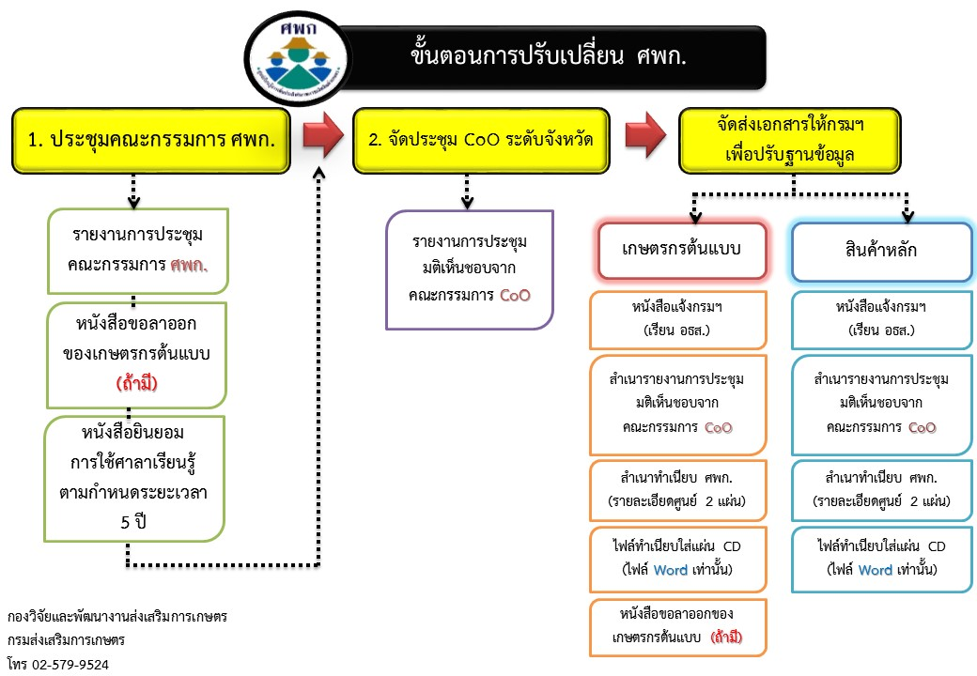
2. การปรับเปลี่ยนศูนย์เครือข่าย ดำเนินการดังนี้

ระดับอำเภอ
- เสนอขอความเห็นชอบจากการประชุมคณะกรรมการศูนย์เรียนรู้การเพิ่มประสิทธิภาพการผลิตสินค้าเกษตร (ศพก.) ระดับอำเภอ เพื่อพิจารณาการปรับเปลี่ยนศูนย์เครือข่าย
- จัดทำรายงานการประชุมคณะกรรมการศูนย์เรียนรู้การเพิ่มประสิทธิภาพการผลิตสินค้าเกษตร (ศพก.) ระดับอำเภอ เสนอคณะกรรมการอำนวยการขับเคลื่อนงานนโยบายสำคัญและการแก้ไขปัญหาภาคเกษตรระดับจังหวัด (CoO) ทราบ
- แนบเอกสารเพิ่มเติม หนังสือขอลาออกของศูนย์เครือข่าย (ถ้ามี)
- บันทึกข้อมูลในระบบรายงาน ศพก. (http://learningpoints.doae.go.th/login) หัวข้อ “บันทึกข้อมูล ศพก.” เลือก “บันทึกข้อมูลพื้นฐานของ ศพก.” เลือก “รายละเอียดศูนย์เครือข่าย”
- แจ้ง CoO ทราบแนบหลักฐานดังนี้
  - หนังสือแจ้ง CoO
  - สำเนารายงานการประชุมคณะกรรมการศูนย์เรียนรู้การเพิ่มประสิทธิภาพการผลิตสินค้าเกษตร (ศพก.) ระดับอำเภอ
  - หน้าสรุปข้อมูลศูนย์เครือข่ายของ ศพก. ในระบบฯ

ระดับจังหวัด
- ทำหนังสือเสนอกรมส่งเสริมการเกษตรทราบ หลักฐานประกอบด้วย
  - หนังสือแจ้งกรมส่งเสริมการเกษตร (เรียน อธิบดีกรมส่งเสริมการเกษตร)
  - สำเนารายงานการประชุมคณะกรรมการศูนย์เรียนรู้การเพิ่มประสิทธิภาพการผลิตสินค้าเกษตร (ศพก.) ระดับอำเภอ
  - หน้าสรุปข้อมูลศูนย์เครือข่ายของ ศพก. ในระบบฯ

*** รายละเอียดตาม Flow Chart ขั้นตอนการปรับเปลี่ยนศูนย์เครือข่ายของ ศพก.

*************************

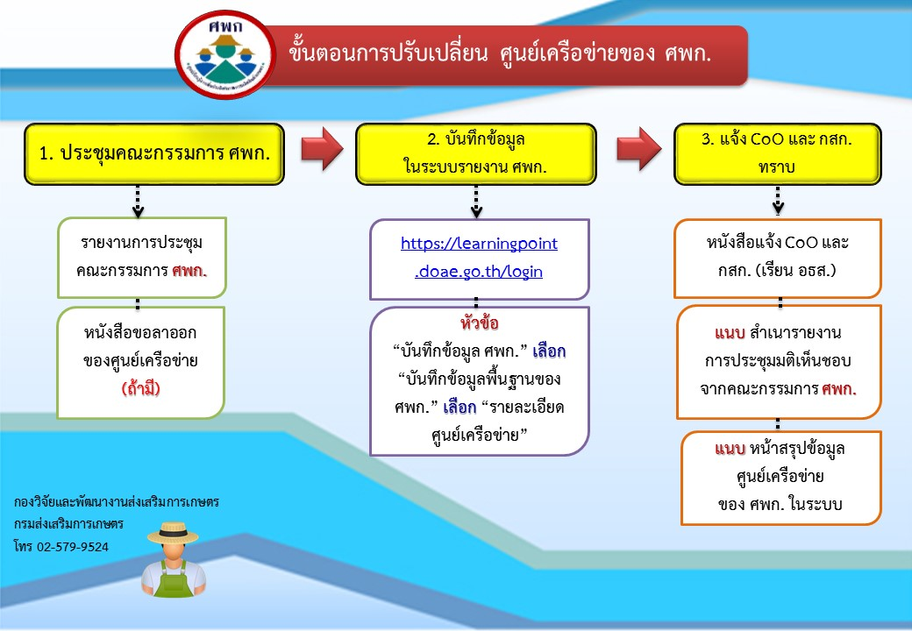
ภาคผนวก 9 จำนวนแปลงติดตามสถานการณ์ศัตรูพืช ปี 62 กิจกรรมสนับสนุนการดำเนินงานแปลงติดตามสถานการณ์ศัตรูพืช การพัฒนาศักยภาพการดำเนินงาน ศจช.
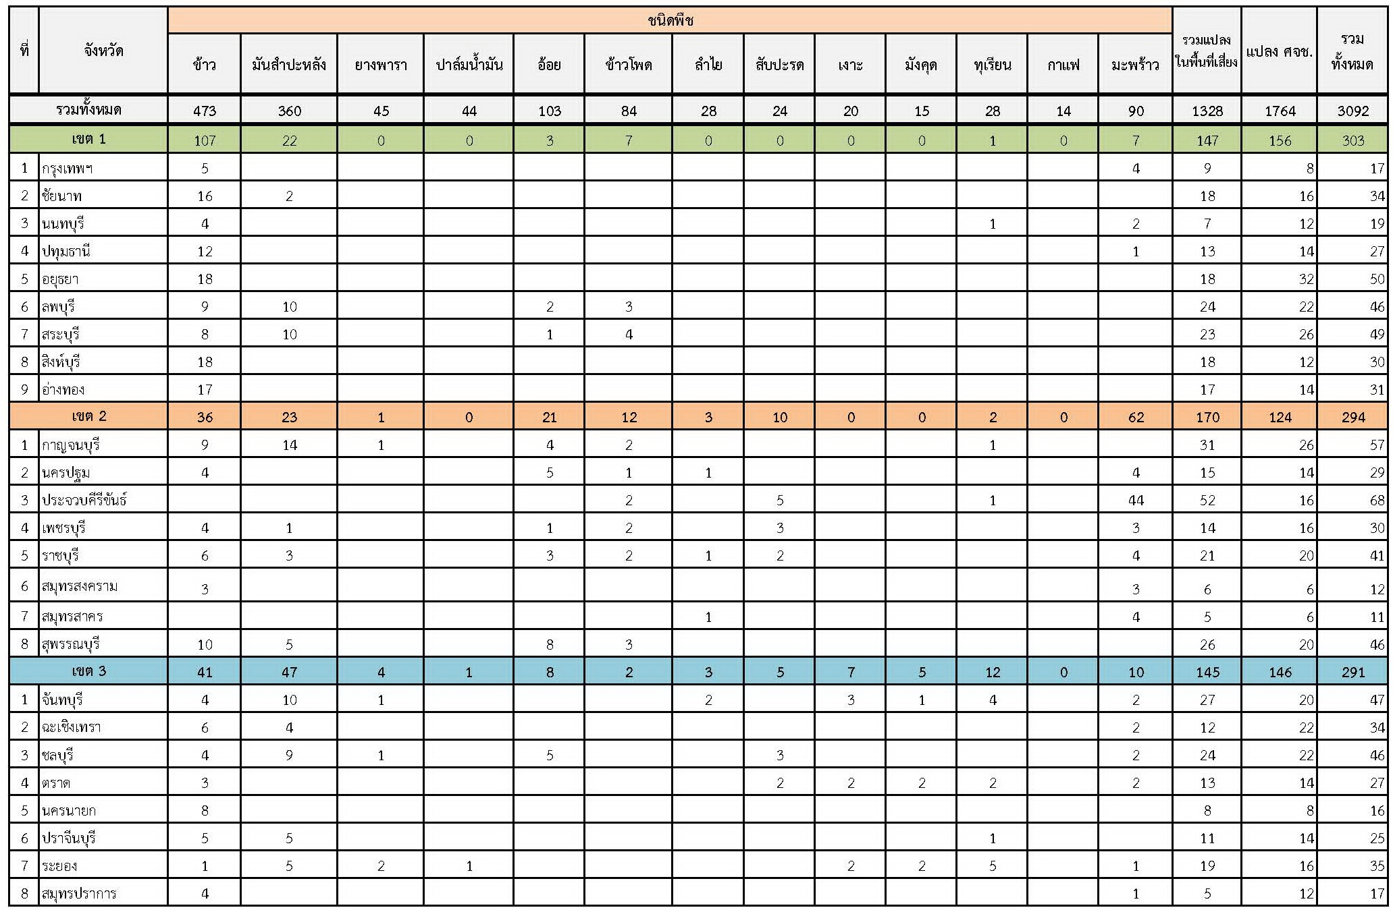
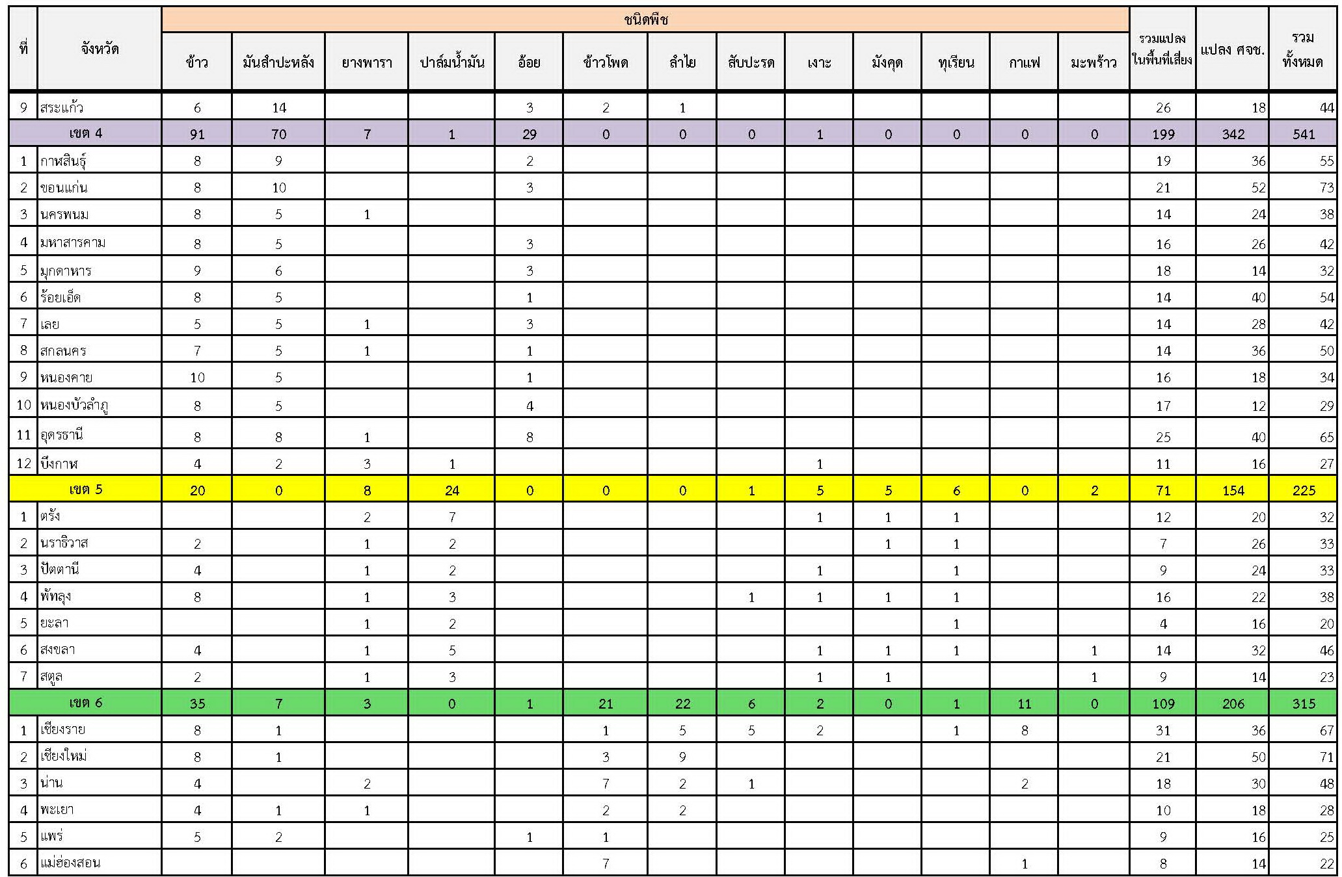
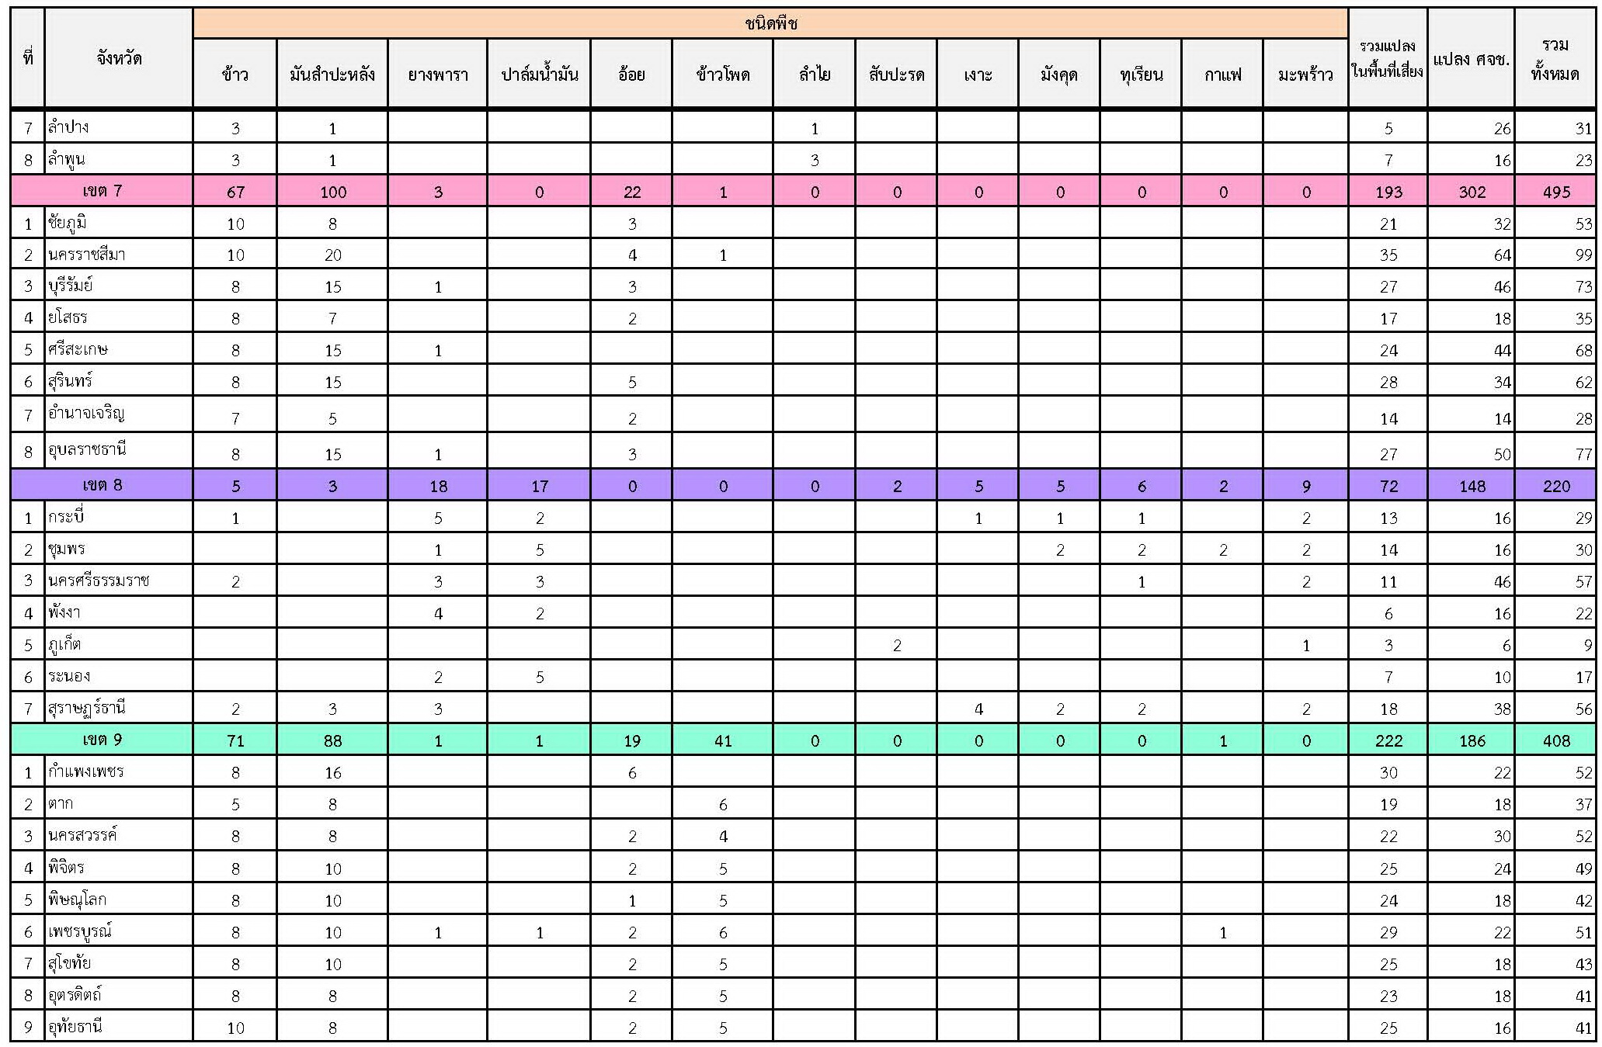
ที่มา : กลุ่มพยากรณ์และเตือนการระบาดศัตรูพืช กองส่งเสริมการอารักขาพืชและจัดการดินปุ๋ย โทร.0 2955 1514 และ 0 2955 1626

